

ИНФОРМАЦИОННЫЙ ВЕСТНИК

Совета и администрации
сельского поселения
«Югыдъяг»

№ 05
от 18.10.2024г.

п. «Югыдъяг»
2024 год

Содержание
Новости СП «Югыдъяг»
Работы по дополнительному освещению. | стр.3
Ремонт муниципального жилого фонда | стр.3
Награждение отличившихся жителей района. | стр.4
Установлена универсальная спортивная площадка в п.Югыдъяг, в рамках проекта «Народный бюджет». | стр.4
Вручение медали за вклад в работу по увековечиванию памяти о героях - ликвидаторах. | стр.5
Почетной грамотой Министерства образования и науки Республики Коми награждена жительница п.Югыдъяг: | стр.5
Объявили победителя республиканского конкурса «Лучший директор года» в 2024 году. | стр.6
2 октября в Усть-Куломской школе прошел яркий фестиваль семейного педагогического творчества. | стр.6
12 октября в Районном Доме культуры с.Выльгорт прошёл X сход сельских женщин. | стр.7
ОБЪЯВЛЕНИЕ от 14.10.2024г.  «О выявлении объектов бесхозяйного недвижимого имущество». | стр.7
Жители стационарного отделения п.Югыдъяг с увлечением занимаются на уличных тренажерах. | стр.8
Прихожане Храма Успения Пресвятой Богородицы в п.Югыдъяг продолжают помогать ребятам, участникам СВО. | стр.8

Решение администрации СП «Югыдъяг»
От 09 октября 2024 года № V-28/122 «О проведении публичных слушаний по проекту  «О внесение изменений в решение Совета сельского поселения «Югыдъяг» № IV- 12/52 от 27 апреля 2018 года «Об утверждении правил благоустройства территории сельского поселения «Югыдъяг»» | стр.9
От 09 октября 2024 года № V-28/123 «О внесении изменений и дополнений в Устав муниципального образования сельского поселения «Югыдъяг»» | стр.9
От 09 октября 2024 года № V-28/124 «О внесении изменений в решение Совета сельского поселения «Югыдъяг» от 28.03.2022 № V-6/23 «Об утверждении Положения о муниципальном контроле в сфере благоустройства на территории сельского поселения «Югыдъяг»» | стр.14
От 09 октября 2024 года № V-28/125 «О внесении изменений в решение Совета сельского поселения «Югыдъяг» от 28.03.2022 № V-6/23 «Об утверждении Положения о муниципальном контроле в сфере благоустройства на территории сельского поселения «Югыдъяг»» | стр.16
От 09 октября 2024 года № V-28/126 «Об утверждении структуры администрации сельского поселения «Югыдъяг»» | стр.17
От 09 октября 2024 года № V-28/127 «О внесении изменений в решение Совета сельского поселения "Югыдъяг" от 20.12.2023 г. № V-21/84 "О бюджете муниципального образования сельского поселения "Югыдъяг" на 2024 год и плановый период 2025 и 2026 годов"» | стр.18
От 09 октября 2024 года № V-28/128 «О внесении изменений в Решение Совета сельского поселения «Югыдъяг» от 17.12.2018 №IV-16/76 «Об установлении налога на имущество физических лиц на территории муниципального образования сельского поселения «Югыдъяг»» | стр.29
От 09 октября 2024 года № V-28/129 «О внесении изменений в Решение Совета сельского поселения «Югыдъяг» от 17.12.2018 №IV-16/77 «Об установлении земельного налога на территории муниципального образования сельского поселения «Югыдъяг»» | стр.29
Постановления администрации СП «Югыдъяг»
От 30 сентября 2024 года № 103 «О регистрации договоров на передачу квартир в собственность граждан» | стр.30
От 07 октября 2024 года № 104 «О присвоении адресов» | стр.31
От 08 октября 2024 года № 105 «Об утверждении Перечня должностных лиц администрации  сельского поселения «Югыдъяг», уполномоченных составлять протоколы об административных правонарушениях» | стр.31
От 10 октября 2024 года № 106 «Об утверждении отчета об исполнении бюджета муниципального образования сельского поселения "Югыдъяг" за III квартал 2024 года» | стр.32

НОВОСТИ СП «ЮГЫДЪЯГ»
По заявлению жителей сельского поселения "Югыдъяг" на территории п.Югыдъяг и п.Смолянка были проведены работы по дополнительному освещению, по замене фонарей и ламп уличного освещеня.
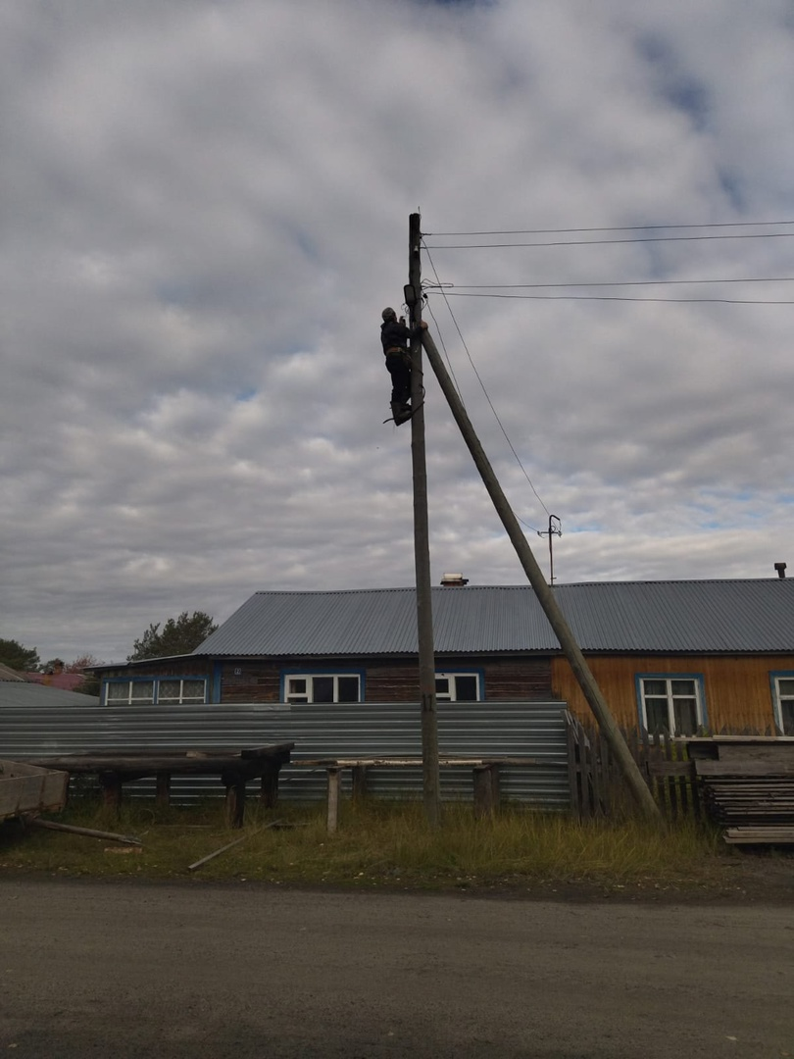

В течении 2024 года администрацией ведется ремонт муниципального жилого фонда.
В этом году отремонтированы жилые помещения:
семей ребят, находящихся на СВО (отремонтирована крыша и частично печь, завезен материал для замены опалубок) в п. Югыдъяг;
ремонт жилого помещения для семьи с ребенком под опекой (отремонтированы печи, полы) в п.Югыдъяг;
- проведен ремонт печей, замены дверей, крышной конструкции, замена асбестовых листов на профнастил по заявлениям граждан п.Югыдъяг, п.Белоборск, п.Смолянка.
Заменены нижние венцы и крыльцо в одном из блочных домов п.Смолянка у многодетной семьи, чей муж и отец находится на СВО и её соседки.
Заменена кровля дома инвалиду 3 группы в п. Смолянка.
Окончен ремонт по замене печей и замене окон двум ветеранам боевых действий в Чечне, проживающих в п.Смолянка и п.Югыдъяг.
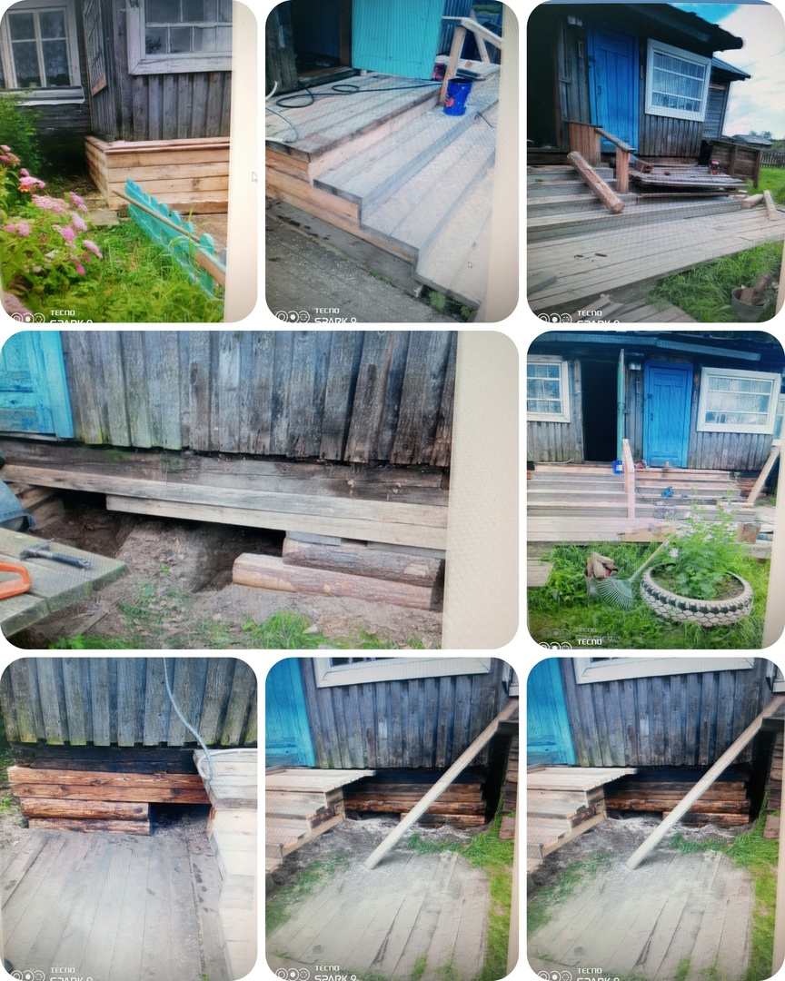

На заседании Совета МР «Усть-Куломский» наградили отличившихся жителей района.
На состоявшемся ХXХI очередном заседании Совета МР «Усть-Куломский» глава муниципалитета Сергей Владимирович Рубан и председатель Совета Светлана Борисовна Шахова отметили ряд жителей района за их вклад в развитие родного края.
Почетной грамотой Совета МР «Усть-Куломский» за активный и добросовестный труд в нормотворческой деятельности представительного органа муниципального района и большой личный вклад в социально-экономическое развитие Усть-Куломского района награжден депутат Совета по Белоборскому избирательному округу № 12 Владимир Ионардович Ау.
Поздравляем Владимира Ионардовича с заслуженной наградой!
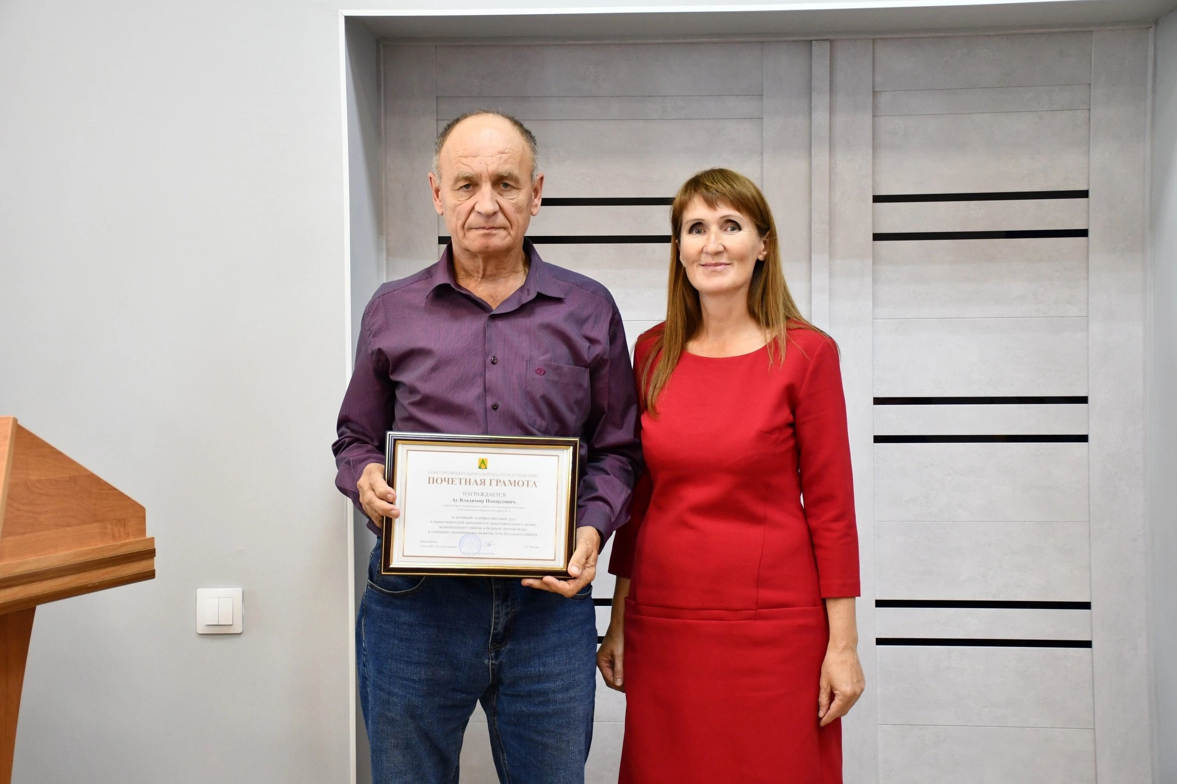

В п. Югыдъяг выполнены работы в рамках проекта "Народный бюджет". Установлена универсальная спортивная площадка.
Проект "Народный бюджет" продемонстрировал, как можно преобразовать пространство с учетом интересов и пожеланий граждан. Благодаря таким инициативам, как создание универсальной спортивной площадки, посёлок Югыдъяг становится более привлекательным и комфортным для жизни, способствуя развитию здорового образа жизни среди его жителей.
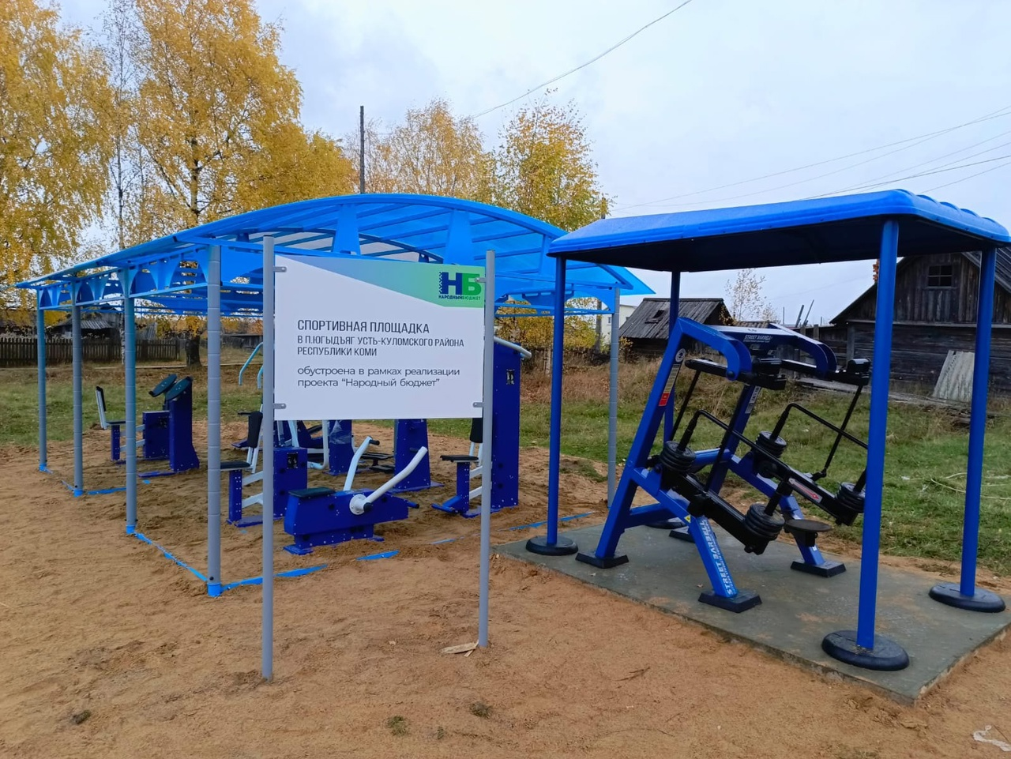

1 октября в Доме культуры п.Югыдъяг
председатель совета Чернобыльцев Усть- Куломского района Анатолий Юрьевич Паршуков торжественно вручил медаль Галине Александровне Кармановой за вклад в работу по увековечиванию памяти о героях - ликвидаторах.
Поздравляем Галину Александровну с заслуженной наградой!
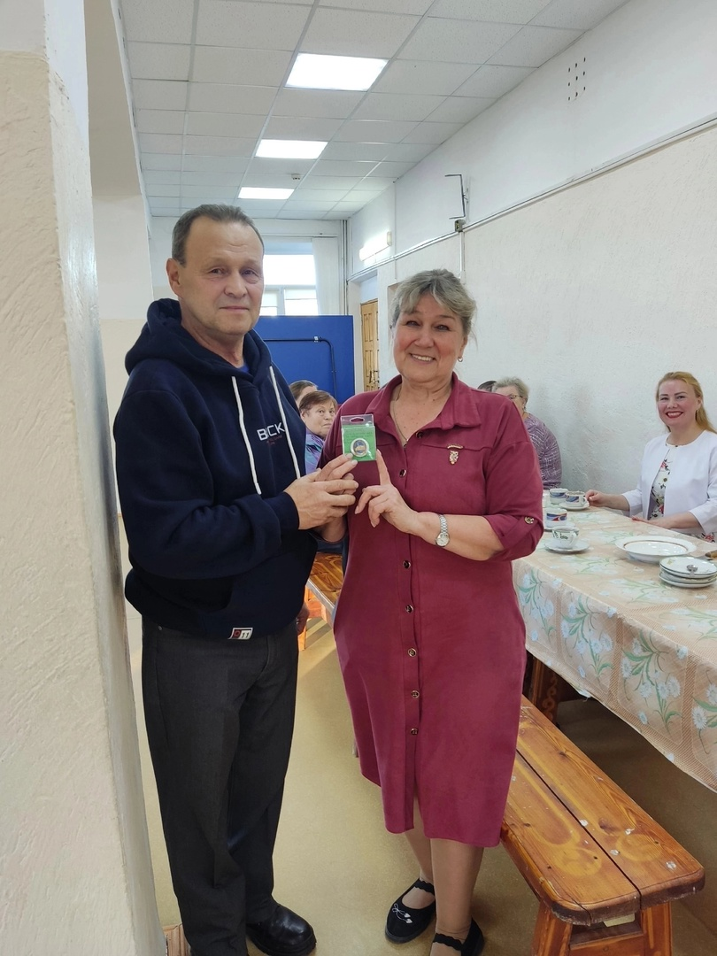

Почетной грамотой Министерства образования и науки Республики Коми награждена жительница п.Югыдъяг:
Лефтер Инна Васильевна, учитель русского языка и литературы МОУ «СОШ имени Р.Г. Карманова» с.Усть-Нем.
Поздравляем Инну Васильевну с заслуженной наградой! Желаем ей дальнейших успехов в нелёгком, но благородном труде!
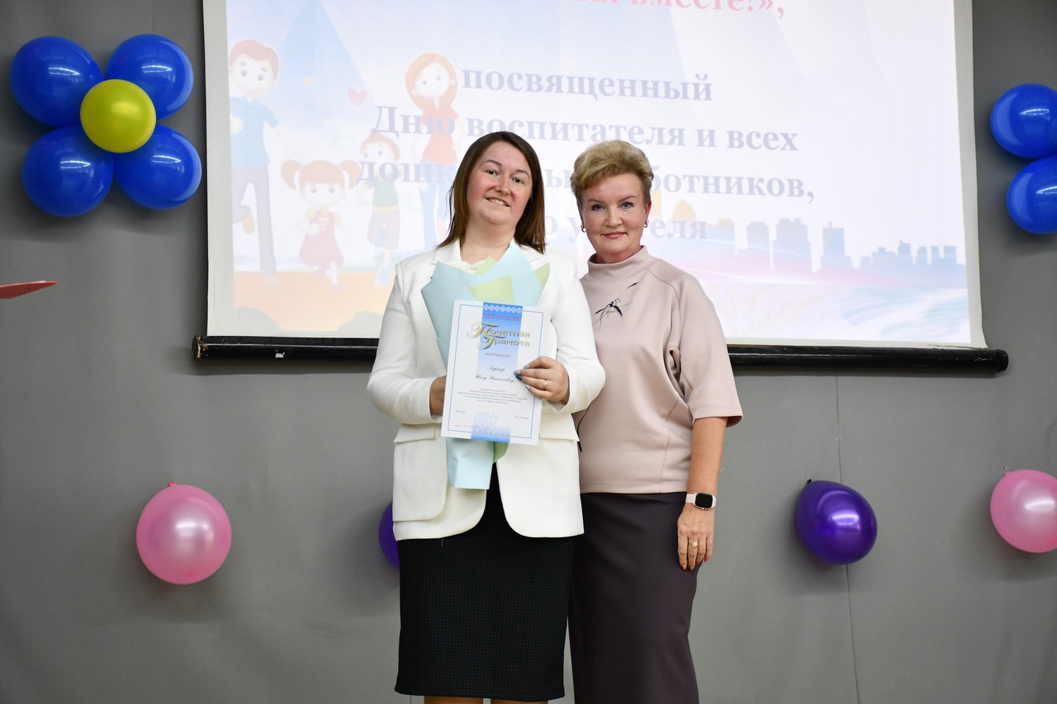

3 октября на торжественном концерте, посвященном Дню учителя, объявили победителя республиканского конкурса «Лучший директор года» в 2024 году.
По решению оргкомитета победителем конкурса объявлена Шаталова Инна Викторовна, директор Югыдъягской средней общеобразовательной школы, МО МР "Усть Куломский"
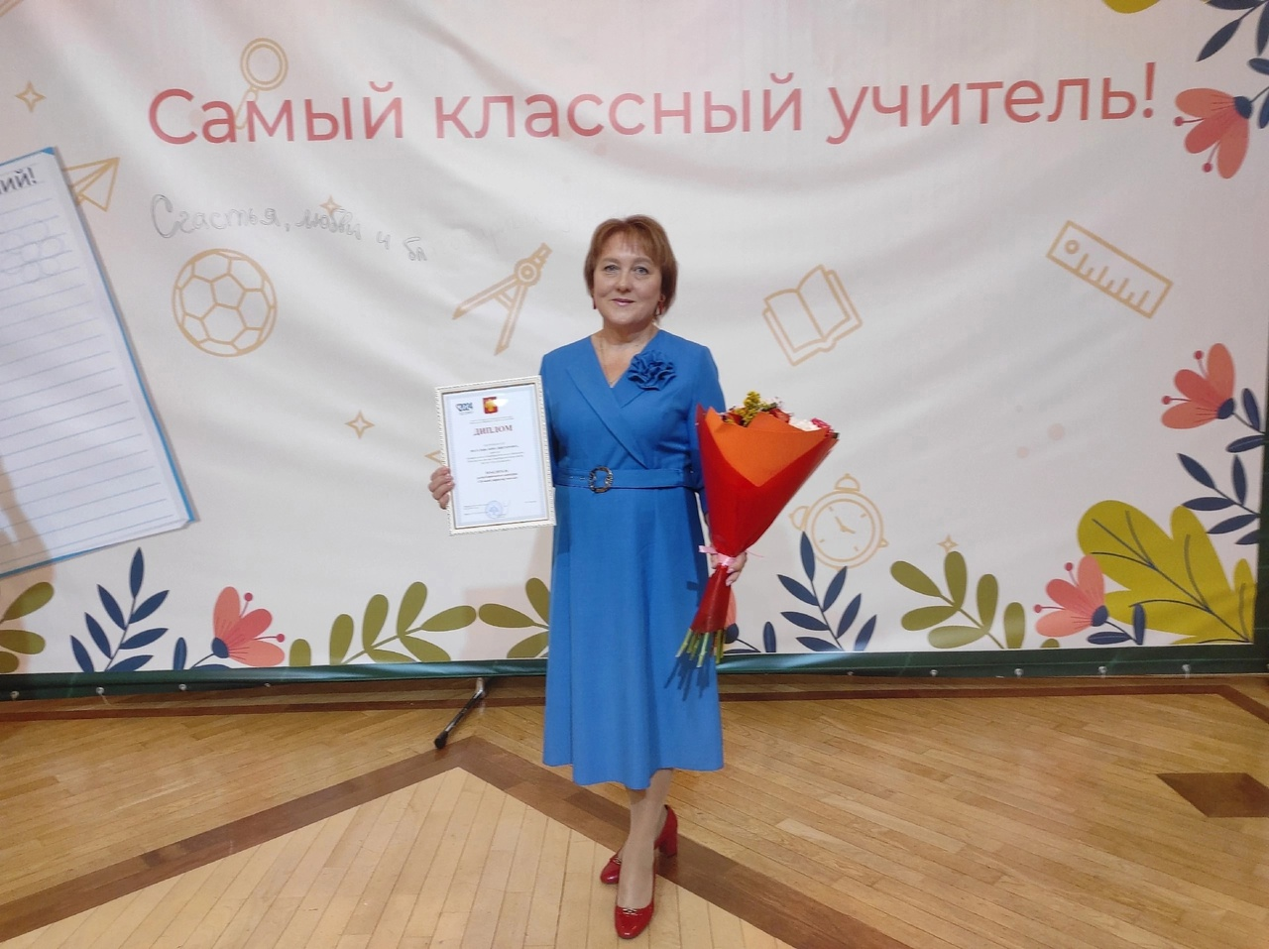

2 октября в Усть-Куломской школе прошел яркий фестиваль семейного педагогического творчества "Талантливы вместе", посвященный Дню воспитателя и всех дошкольных работников, а также Дню учителя.
В этом фестивале Югыдъягскую школу представила педагог дополнительного образования Ангелина Ивановна Ковальчук вместе со своей дочерью Софией. Их совместное выступление, песня "Улетай на крыльях ветра", тронуло сердца присутствующих и создало атмосферу настоящего праздника. Это выступление не только отличалось прекрасным исполнением, но и глубоким эмоциональным содержанием.
По итогам фестиваля Ангелина Ивановна и София были награждены дипломом в номинации "Самые мелодичные голоса", что заслуженно подтвердило их талант и старательный подход к творчеству. Поздравляем Ангелину Ивановну и Софию с этим замечательным достижением! Пусть творчество и вдохновение всегда сопутствуют им в их дальнейших начинаниях!
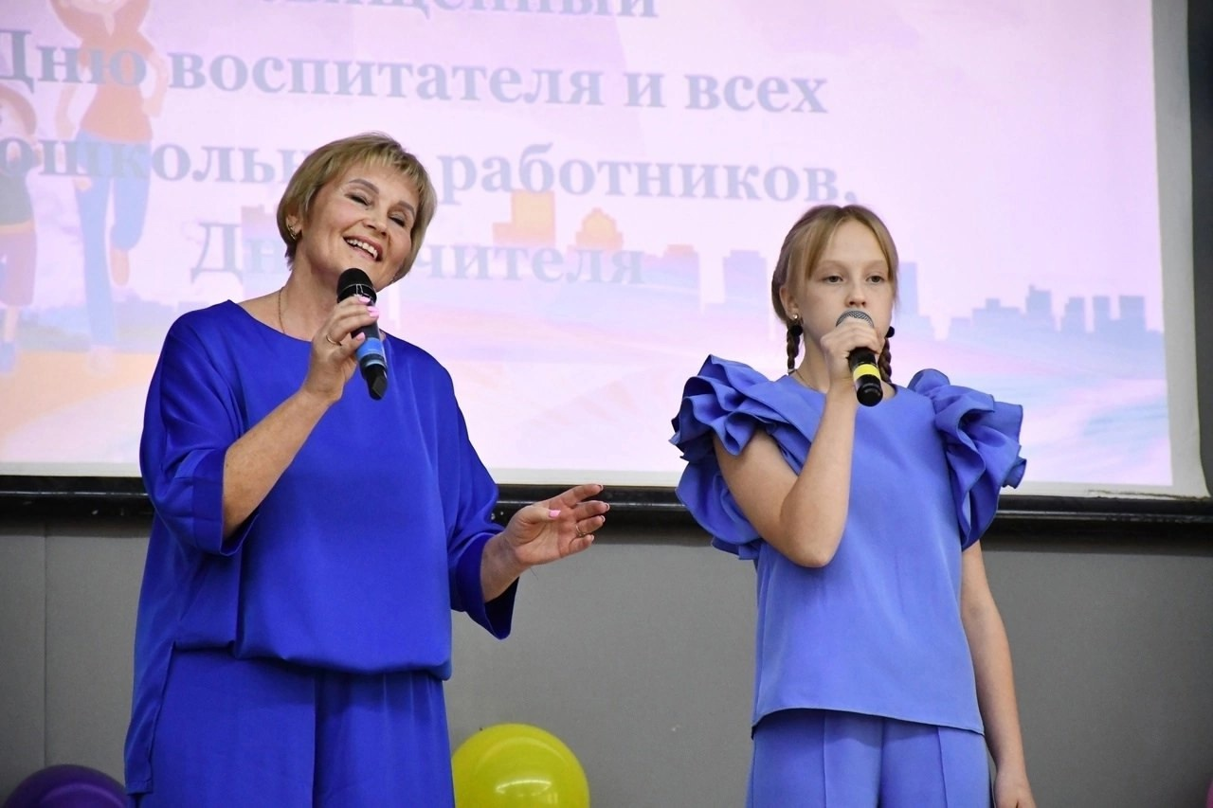

12 октября в Районном Доме культуры с.Выльгорт прошёл X сход сельских женщин, организованный Региональным общественным движением Коренных женщин Коми. В этом году он отметил свой двадцатилетний Юбилей и назывался "Сохраним традиции и ценности сельской семьи", посвященный Году семьи.
Лидер Движения Татьяна Алексеевна Саладина, в день празднования Юбилея Усть-Куломского района, заинтересовалась площадкой "Василиса" и пригласила коллектив Дома культуры Югыдъяг с презентацией этого конкурса на сход.
Для своего выступления Ангелина Ивановна и Нина Анатольевна подготовили презентацию "Кад видзысьяс аньяс", в которой рассказали о любительском объединении "Мадаяс", о волонтерской деятельности женщин, о Межпоселенческом конкурсе среди женщин серебряного возраста "Василиса" и представили победительницу первого конкурса - Тамару Ивановну Карманову со своими работами.
Встреча получилась теплая и познавательная.
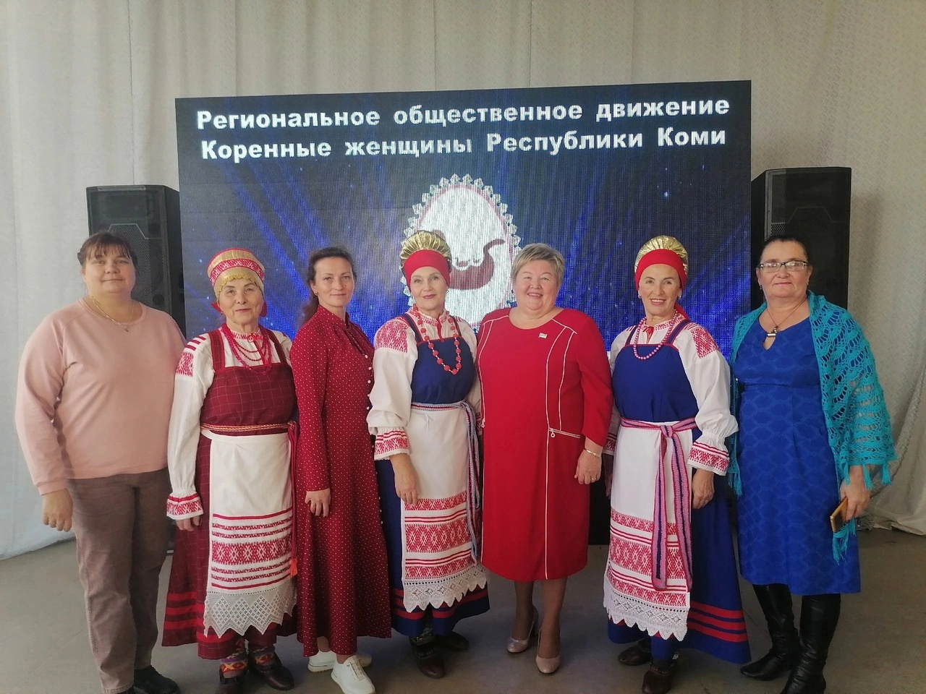

ОБЪЯВЛЕНИЕ от 14.10.2024г.
о выявлении объектов бесхозяйного недвижимого имущество
Администрация сельского поселения «Югыдъяг» информирует о выявлении объектов бесхозяйного недвижимого имущества (Приложение 1).
Граждане и юридические лица, считающие себя собственниками или правообладателями указанных объектов недвижимого имущества, могут предъявить свои права на него путем обращения в администрацию по адресу: Республика Коми, Усть-Куломский район, п.Югыдъяг, ул.Школьная д.4, тел: 8(82137)95288, e-mail: adm.yugudyag@mail.ru/
По истечении 30 дней со дня опубликования настоящего объявления объекты недвижимого имущества будут поставлены на учет в органе, осуществляющим государственную регистрацию прав на недвижимое имущество и сделок с ним, в качестве бесхозяйной вещи.
Приложение 1
№ п/п Кадастровый номер объекта капитального строительства/помещения Адрес объекта капитального строительсва (полная структура: регион, город/поселение, улица, номер дома, квартиры (при наличии последнего) Наименование объекта капитального строительства /помещения Площадь объекта капитального строительства/помещения
1. 11:07:3101002:405 Республика Коми, Усть-Куломский район, п. Югыдъяг, ул. Д.Каликовой дом 8 здание 136,3
2. 11:07:3101002:406 Российская Федерация, Республика Коми, муниципальный район Усть-Куломский, сельское поселение Югыдъяг, п. Югыдъяг, ул. Д.Каликовой дом 8 квартира 1 помещение 68,1
3. 11:07:3101002:407 Российская Федерация, Республика Коми, муниципальный район Усть-Куломский, сельское поселение Югыдъяг, п. Югыдъяг, ул. Д.Каликовой дом 8 квартира 2 помещение 68,2
4. 11:07:3101006:318 Республика Коми, Усть-Куломский район, п. Югыдъяг, ул. З.Космодемьянской дом 3 здание 58,2
5. 11:07:3101006:319 Республика Коми, Усть-Куломский район, п. Югыдъяг, ул. З.Космодемьянской дом 3 квартира 1 помещение 29
6. 11:07:3101006:321 Республика Коми, Усть-Куломский район, п. Югыдъяг, ул. З.Космодемьянской дом 3 квартира 2 помещение 29,2
7. 11:07:3101006:320 Республика Коми, Усть-Куломский район, п. Югыдъяг, ул. З.Космодемьянской дом 5 здание 61,9
8. 11:07:3101006:322 Республика Коми, Усть-Куломский район, п. Югыдъяг, ул. З.Космодемьянской дом 5 квартира 1 помещение 31,3
9. 11:07:3101006:323 Республика Коми, Усть-Куломский район, п. Югыдъяг, ул. З.Космодемьянской дом 5 квартира 2 помещение 30,6
10. 11:07:3101006:324 Республика Коми, Усть-Куломский район, п. Югыдъяг, ул. З.Космодемьянской дом 7 здание 72,5
11. 11:07:3101006:325 Республика Коми, Усть-Куломский район, п. Югыдъяг, ул. З.Космодемьянской дом 7 квартира 1 помещение 52,5
12. 11:07:3101006:326 Республика Коми, Усть-Куломский район, п. Югыдъяг, ул. З.Космодемьянской дом 7 квартира 2 помещение 30
Ссылка на информацию, размещена в соц.сети ВКонтакте в группе Администрация СП Югыдъяг https://vk.com/sp.yugudyag?w=wall-216861612_2231

Жители стационарного отделения п.Югыдъяг с увлечением занимаются на уличных тренажерах.
Эти простые, но эффективные конструкции, расположенные на свежем воздухе, стали настоящим центром притяжения для жителей посёлка, стремящихся к физическому развитию и оздоровлению.
Тренировки на открытом воздухе не только оздоровляют тело, но и поднимают настроение.
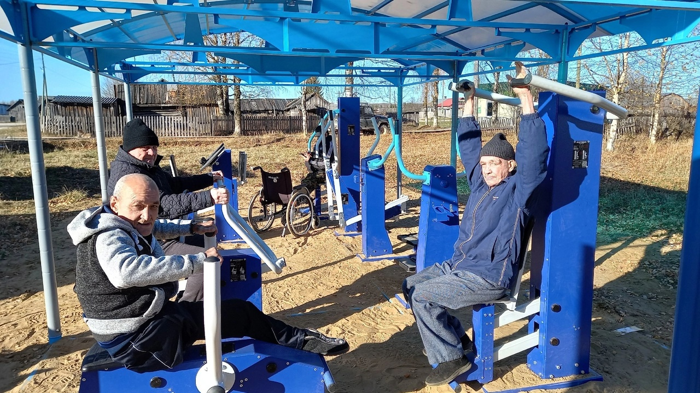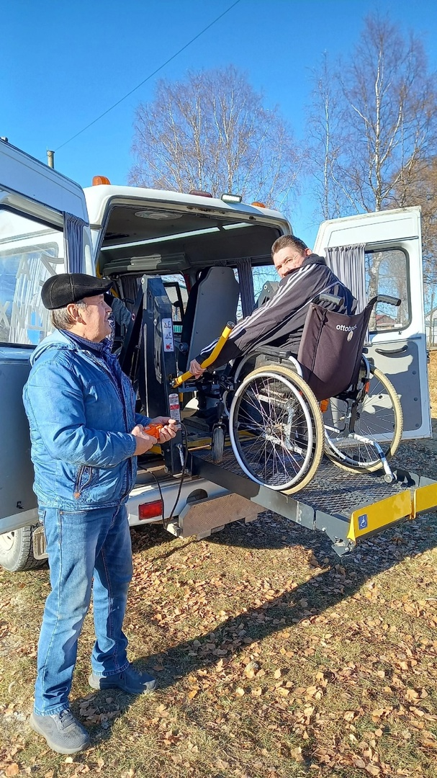

Прихожане Храма Успения Пресвятой Богородицы в п.Югыдъяг продолжают помогать ребятам, участникам СВО. Уже не один десяток сетей они сплели. Их руки спасают огромное количество наших ребят. Эти благодатные труды становятся символом единства и поддержки для тех, кто находится на передовой, сражаясь за нашу свободу и мирное небо над головой. Каждый узел, каждое переплетение — это не просто работа, это жизненная сила, вложенная в каждую сеть, которая оберегает и возвращает домой наших защитников.
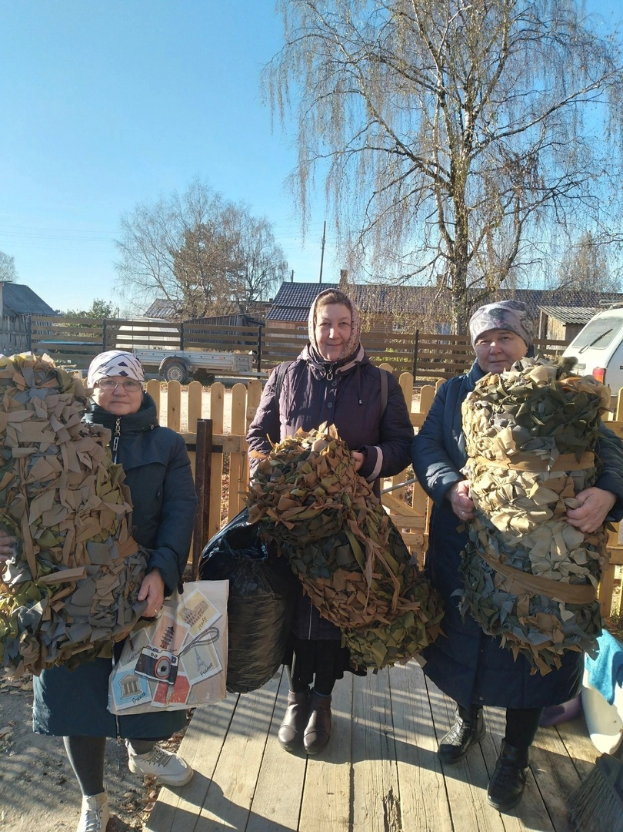
РЕШЕНИЯ СП «Югыдъяг»
"ЮГЫДЪЯГ" СИКТ ОВМÖДЧÖМИНСА СОВЕТ

СОВЕТ СЕЛЬСКОГО ПОСЕЛЕНИЯ "ЮГЫДЪЯГ"
_168074, Республика Коми,Усть-Куломский район пст.Югыдъяг, ул. Школьная, 4___
КЫВКÖРТÖД
Р Е Ш Е Н И Е
XXVIII заседание V созыва
09 октября 2024 года № V-28/122
пст. Югыдъяг
Усть-Куломский район
Республика Коми
О проведении публичных слушаний по проекту
«О внесение изменений в решение Совета сельского поселения «Югыдъяг» № IV- 12/52 от 27 апреля 2018 года «Об утверждении правил благоустройства территории сельского поселения «Югыдъяг»»
В соответствии со статьей 28 Федерального закона от 06.10.2005 года № 131-ФЗ «Об общих принципах организации местного самоуправления в Российской Федерации», статьей 22 пункта 5 Устава МО сельского поселения «Югыдъяг», Совет сельского поселения «Югыдъяг» р е ш и л :
1. Провести 21 октября 2024 года в 14.00 часов в здании администрации сельского поселения «Югыдъяг» публичные слушания по проекту О внесение изменений в решение Совета сельского поселения «Югыдъяг» № IV- 12/52 от 27 апреля 2018 года «Об утверждении правил благоустройства территории сельского поселения «Югыдъяг».
2. Образовать временную комиссию по проведению публичных слушаний по проекту «О внесение изменений в решение Совета сельского поселения «Югыдъяг» № IV- 12/52 от 27 апреля 2018 года «Об утверждении правил благоустройства территории сельского поселения «Югыдъяг»:
1) Лодыгин Александр Викторович - депутат, председатель комиссии;
2) Булычева Любовь Ивановна - депутат, секретарь комиссии;
3) Карманова Тамара Ивановна - депутат, член комиссии.

3. Настоящее решение вступает в силу со дня обнародования на информационном стенде администрации сельского поселения «Югыдъяг».

Председатель Совета
Глава сельского поселения «Югыдъяг» А.В.Лодыгин

"ЮГЫДЪЯГ" СИКТ ОВМÖДЧÖМИНСА СОВЕТ

СОВЕТ СЕЛЬСКОГО ПОСЕЛЕНИЯ "ЮГЫДЪЯГ"
_168074, Республика Коми,Усть-Куломский район пст.Югыдъяг, ул. Школьная, 4___
КЫВКÖРТÖД
Р Е Ш Е Н И Е
XXVIII заседание V созыва
09 октября 2024 года № V-28/123
пст. Югыдъяг
Усть-Куломский район
Республика Коми
О внесении изменений и дополнений
в Устав муниципального образования сельского поселения «Югыдъяг»
В соответствии с Федеральным законом от 06.10.2003 № 131-ФЗ «Об общих принципах организации местного самоуправления в Российской Федерации» Совет сельского поселения «Югыдъяг» решил:
- Внести изменения и дополнения в Устав муниципального образования сельского поселения «Югыдъяг» согласно приложению.
- Главе сельского поселения «Югыдъяг» направить настоящее решение в уполномоченный федеральный орган исполнительной власти в сфере регистрации уставов муниципальных образований в течение 15 дней со дня его принятия.
З. Настоящее решение вступает в силу в порядке, установленном федеральным законодательством.

Председатель Совета-
Глава сельского поселения «Югыдъяг» А.В.Лодыгин

Приложение к решению
Совета сельского поселения «Югыдъяг»
от 09.10.2024 г. № V-28/123

Изменения и дополнения в Устав муниципального образования сельского поселения «Югыдъяг»
1. Статью 15 Устава изложить в следующей редакции:
«Статья 15. Местный референдум
- В целях решения непосредственно населением вопросов местного значения проводится местный референдум.
- Местный референдум проводится на всей территории муниципального образования.
Решение о назначении местного референдума принимается Советом сельского поселения:
- по инициативе, выдвинутой гражданами Российской Федерации, имеющими право на участие в местном референдуме;
- по инициативе, выдвинутой избирательными объединениями, иными общественными объединениями, уставы которых предусматривают участие в выборах и (или) референдумах и которые зарегистрированы в порядке и сроки, установленные федеральным законом;
З) по инициативе Совета сельского поселения и главы сельского поселения, выдвинутой ими совместно.
З. Инициатива проведения референдума, выдвинутая гражданами, избирательными объединениями, иными общественными объединениями, указанными в пункте 2 части 2 настоящей статьи, оформляется в порядке, установленном федеральным законом и принимаемым в соответствии с ним законом Республики Коми.
Инициатива проведения референдума, выдвинутая совместно Советом сельского поселения и главой сельского поселения, оформляется правовыми актами Совета сельского поселения и главы сельского поселения.
- Условием назначения местного референдума по инициативе граждан, избирательных объединений, иных общественных объединений, указанных в пункте 2 части 2 настоящей статьи, является сбор подписей в поддержку данной инициативы в количестве 5 процентов от числа участников референдума, зарегистрированных на территории проведения местного референдума, но не менее 25 подписей.
Для выдвижения инициативы проведения местного референдума гражданин Российской Федерации или группа граждан Российской Федерации, имеющие право на участие в местном референдуме, вправе образовать инициативную группу по проведению местного референдума в количестве не менее 10 человек, имеющих право на участие в местном референдуме.
Инициативная группа по проведению референдума обращается в избирательную комиссию, организующую подготовку и проведение выборов в органы местного самоуправления, местного референдума на территории поселения, которая со дня обращения инициативной группы действует в качестве комиссии референдума, с ходатайством о регистрации группы.
- Проверка соответствия вопроса, предлагаемого для вынесения на местный референдум, требованиям статьи 12 Федерального закона от 12.06.2002 № 67-ФЗ «Об основных гарантиях избирательных прав и права на участие в референдуме граждан Российской Федерации», статей 8 и 9 Закона Республики Коми от 27.09.2010 № 88-РЗ «О выборах и референдумах в Республике Коми» осуществляется Советом сельского поселения в течение 20 дней со дня поступления ходатайства инициативной группы по проведению референдума и приложенных к нему документов из комиссии референдума.
По результатам проверки принимается решение о признании соответствия либо о признании несоответствия выносимого на референдум вопроса требованиям статьи 12 Федерального закона от 12.06.2002 № 67-ФЗ «Об основных гарантиях избирательных прав и права на участие в референдуме граждан Российской Федерации», статей 8 и 9 Закона Республики Коми от 27.09.2010 № 88-РЗ «О выборах и референдумах в Республике Коми» в порядке, установленном в муниципальном правовом акте Совета сельского поселения.
- Совет сельского поселения, признавший, что вопрос, выносимый на референдум, соответствует требованиям статьи 12 Федерального закона от 12.06.2002 № 67-ФЗ «Об основных гарантиях избирательных прав и права на участие в референдуме граждан Российской Федерации», статей 8 и 9 Закона Республики Коми от 27.09.2010 № 88-РЗ «О выборах и референдумах в Республике Коми», не позднее чем через З дня со дня принятия соответствующего решения направляет его в комиссию референдума.
Комиссия референдума в 15-дневный срок со дня признания соответствия вопроса, выносимого на референдум, установленным требованиям осуществляет регистрацию инициативной группы по проведению референдума, выдает ей регистрационное свидетельство, а также сообщает об этом в средства массовой информации.
Регистрационное свидетельство инициативной группы по проведению референдума действительно до окончания кампании местного референдума.
- Совет сельского поселения, признавший выносимый на референдум вопрос не отвечающим требованиям статьи 12 Федерального закона от 12.06.2002 № 67-ФЗ «Об основных гарантиях избирательных прав и права на участие в референдуме граждан Российской Федерации», статей 8 и 9 Закона Республики Коми от 27.09.2010 № 88-РЗ «О выборах и референдумах в Республике Коми», не позднее чем через З дня со дня принятия соответствующего решения направляет его в комиссию референдума.
Комиссия референдума, получившая решение о признании выносимого на референдум вопроса не отвечающим требованиям статьи 12 Федерального закона от 12.06.2002 № 67-ФЗ «Об основных гарантиях избирательных прав и права на участие в референдуме граждан Российской Федерации», статей 8 и 9 Закона Республики Коми от 27.09.2010 № 88-РЗ «О выборах и референдумах в Республике Коми», в 15-дневный срок со дня его получения принимает решение об отказе в регистрации инициативной группы по проведению референдума, в котором в обязательном порядке указываются основания отказа.
Основанием отказа инициативной группе по проведению референдума в регистрации может быть только нарушение инициативной группой Конституции Российской Федерации, федеральных законов, Конституции Республики Коми, законов Республики Коми, настоящего Устава.
- Для назначения местного референдума инициативная группа по проведению референдума должна собрать и представить в комиссию референдума подписи участников референдума в поддержку инициативы его проведения. Сбор подписей в поддержку инициативы проведения местного референдума проводится в течение 30 дней со дня, следующего за днем регистрации инициативной группы по проведению местного референдума.
- Местный референдум назначается Советом сельского поселения в соответствии с Федеральным законом от 12.06.2002 № 67-ФЗ «Об основных гарантиях избирательных прав и права на участие в референдуме граждан Российской Федерации», Федеральным законом № 131-ФЗ, Конституцией Республики Коми, Законом Республики Коми от 27.09.2010 № 88-РЗ «О выборах и референдумах в Республике Коми», Уставом сельского поселения в течение 30 дней со дня поступления документов, на основании которых назначается местный референдум, и не позднее чем за 55 дней до дня голосования на местном референдуме.
В случае, если местный референдум не назначен Советом сельского поселения в установленные сроки, референдум назначается судом на основании обращения граждан, избирательных объединений, главы сельского поселения, органов государственной власти Республики Коми, Избирательной комиссии Республики Коми или прокурора.
- В местном референдуме имеют право участвовать граждане, место жительства которых расположено в границах сельского поселения. Граждане участвуют в местном референдуме на основе всеобщего равного и прямого волеизъявления при тайном голосовании.
Итоги голосования и принятое на местном референдуме решение подлежат официальному опубликованию (обнародованию).
- Принятое на местном референдуме решение подлежит обязательному исполнению на территории муниципального образования и не нуждается в утверждении какими-либо органами государственной власти, их должностными лицами или органами местного самоуправления.
12. Органы местного самоуправления обеспечивают исполнение принятого на местном референдуме решения в соответствии с разграничением полномочий между ними, определенным Уставом сельского поселения.
- Решение о проведении местного референдума, а также принятое на местном референдуме решение может быть обжаловано в судебном порядке гражданами, органами местного самоуправления, прокурором, уполномоченными федеральным законом органами государственной власти.
- Гарантии прав граждан на участие в местном референдуме, а также порядок подготовки и проведения местного референдума устанавливаются федеральным законом и принимаемыми в соответствии с ним законами Республики Коми.
- В течение 2 лет со дня официального опубликования результатов местного референдума, местный референдум с такой же по смыслу формулировкой вопроса (вопросов) не проводится.».
2. Часть 2 статьи 16 Устава изложить в следующей редакции:
«2. Муниципальные выборы назначаются Советом поселения в сроки, установленные федеральным законодательством. В случаях, установленных федеральным законом, муниципальные выборы назначаются избирательной комиссией, организующей подготовку и проведение выборов в органы местного самоуправления, местного референдума на территории поселения, или судом.
Решение о назначении выборов депутатов Совета поселения должно быть принято не ранее чем за 90 дней и не позднее чем за 80 дней до дня голосования.».
3. Статью 17 Устава изложить в следующей редакции:
«Статья 17. Голосование по отзыву депутата Совета сельского поселения
- Голосование по отзыву депутата Совета сельского поселения проводится по инициативе населения в порядке, установленном федеральным законом и принимаемым в соответствии с ним законом Республики Коми для проведения местного референдума, с учетом особенностей, предусмотренных Федеральным законом № 131-ФЗ.
- Основаниями для отзыва депутатов Совета сельского поселения могут быть: нарушение законодательства Российской Федерации и Республики Коми, нормативных правовых актов органов государственной власти, принятых в пределах их компетенции, настоящего Устава, муниципальных нормативных правовых актов. При этом основаниями для отзыва служат только конкретные противоправные решения или действия (бездействие) депутата, подтвержденные в судебном порядке.
З. Депутат имеет право дать избирателям объяснения по поводу обстоятельств, выдвигаемых в качестве оснований для отзыва.
4. Голосование по отзыву депутата назначается Советом сельского поселения по инициативе, выдвинутой инициативной группой избирателей в составе не менее десяти избирателей, зарегистрированных в избирательном округе, по которому был избран депутат.
Выдвижение инициативы о проведении голосования по отзыву депутата Совета поселения, регистрация инициативной группы по проведению голосования по отзыву депутата Совета поселения, сбор и проверка подписей в поддержку указанной инициативы, проверка правильности оформления подписных листов осуществляются в соответствии с процедурой, предусмотренной Федеральным законом от 12.06.2002 № 67-ФЗ «Об основных гарантиях избирательных прав и права на участие в референдуме граждан Российской Федерации», Законом Республики Коми от 27.09.2010 № 88-РЗ «О выборах и референдумах в Республике Коми» и настоящим Уставом для выдвижения инициативы по проведению местного референдума, с учетом особенностей, предусмотренных настоящей статьей.
В ходатайстве о регистрации инициативной группы по проведению голосования по отзыву депутата Совета поселения должны быть указаны сведения и приложены документы, предусмотренные Федеральным законом от 12.06.2002 № 67-ФЗ «Об основных гарантиях избирательных прав и права на участие в референдуме граждан Российской Федерации», Законом Республики Коми от 27.09.2010 № 88-РЗ «О выборах и референдумах в Республике Коми» для проведения местного референдума, а также:
- указаны конкретные противоправные решения или действия (бездействие) депутата Совета поселения, послужившие основанием для выдвижения инициативы проведения голосования по отзыву;
- приложена копия вступившего в законную силу судебного решения, подтверждающего принятие (совершение) депутатом Совета поселения противоправного решения или действия (бездействия), являющегося основанием для отзыва, или указана официальная информация о наличии такого судебного решения.
- Решение о назначении голосования по отзыву депутата принимается Советом сельского поселения в течение 30 дней со дня поступления из избирательной комиссии, организующей подготовку и проведение выборов в органы местного самоуправления, местного референдума на территории поселения, документов, на основании которых назначается голосование по отзыву депутата, и не позднее чем за 55 дней до дня голосования по отзыву депутата.
Депутат, в отношении которого выдвинута инициатива проведения голосования по его отзыву, вправе присутствовать на заседании Совета поселения, на котором рассматривается вопрос о назначении голосования по его отзыву, представлять депутатам письменные возражения, а также в устном выступлении давать объяснения по поводу обстоятельств, выдвигаемых в качестве основания для отзыва. При принятии решения депутат Совета поселения, в отношении которого выдвинута инициатива проведения голосования по отзыву, в голосовании не участвует.
Решение о назначении голосования по отзыву депутата подлежит официальному опубликованию в срок не позднее пяти дней со дня принятия.
- Депутат Совета сельского поселения считается отозванным, если за отзыв проголосовало не менее половины избирателей, зарегистрированных в избирательном округе.
- Итоги голосования по отзыву депутата Совета сельского поселения и принятые решения подлежат официальному опубликованию (обнародованию).».
4. Устав дополнить статьёй 21.1 следующего содержания:
«Статья 21.1. Староста сельского населенного пункта
- Для организации взаимодействия органов местного самоуправления и жителей сельского населенного пункта при решении вопросов местного значения в сельском населенном пункте может назначаться староста сельского населенного пункта.
- Староста сельского населенного пункта назначается Советом сельского поселения по представлению схода граждан сельского населенного пункта. Староста сельского населенного пункта назначается из числа граждан Российской Федерации, проживающих на территории данного сельского населенного пункта и обладающих активным избирательным правом, либо граждан Российской Федерации, достигших на день представления сходом граждан 18 лет и имеющих в собственности жилое помещение, расположенное на территории данного сельского населенного пункта.
З. Староста сельского населенного пункта не является лицом, замещающим государственную должность, должность государственной гражданской службы, муниципальную должность, за исключением муниципальной должности депутата представительного органа муниципального образования, осуществляющего свои полномочия на непостоянной основе, или должность муниципальной службы, не может состоять в трудовых отношениях и иных непосредственно связанных с ними отношениях с органами местного самоуправления.
4. Старостой сельского населенного пункта не может быть назначено лицо:
- замещающее государственную должность, должность государственной гражданской службы, муниципальную должность, за исключением муниципальной должности депутата представительного органа муниципального образования, осуществляющего свои полномочия на непостоянной основе, или должность муниципальной службы;
- признанное судом недееспособным или ограниченно дееспособным; З) имеющее непогашенную или неснятую судимость.
5. Срок полномочий старосты сельского населенного пункта составляет 5 лет.
- Полномочия старосты сельского населенного пункта прекращаются досрочно по решению Совета сельского поселения по представлению схода граждан сельского населенного пункта, а также в случаях, установленных пунктами 1 - 7 и 9.2 части 10 статьи 40 Федерального закона № 131-ФЗ.
- Староста сельского населенного пункта для решения возложенных на него задач:
- взаимодействует с органами местного самоуправления, муниципальными предприятиями и учреждениями и иными организациями по вопросам решения вопросов местного значения в сельском населенном пункте;
- взаимодействует с населением, в том числе посредством участия в сходах, собраниях, конференциях граждан, направляет по результатам таких мероприятий обращения и предложения, в том числе оформленные в виде проектов муниципальных правовых актов, подлежащие обязательному рассмотрению органами местного самоуправления;
З) информирует жителей сельского населенного пункта по вопросам организации и осуществления местного самоуправления, а также содействует в доведении до их сведения иной информации, полученной от органов местного самоуправления;
- содействует органам местного самоуправления в организации и проведении публичных слушаний и общественных обсуждений, обнародовании их результатов в сельском населенном пункте;
- вправе выступить с инициативой о внесении инициативного проекта по вопросам, имеющим приоритетное значение для жителей сельского населенного пункта;
- оказывает содействие органам местного самоуправления сельского поселения в пределах их полномочий по вопросам:
а) благоустройства территории сельского поселения;
б) предоставления населению услуг связи, общественного питания, торговли и бытового обслуживания, транспортных услуг;
в) охраны общественного порядка;
г) обеспечения первичных мер пожарной безопасности, предупреждения и ликвидации последствий чрезвычайных ситуаций природного и техногенного характера;
д) проведения праздничных мероприятий;
- информирует органы местного самоуправления сельского поселения:
а) о состоянии автомобильных дорог местного значения, искусственных дорожных сооружений, элементов обустройства автомобильных дорог;
б) о жителях сельского населенного пункта, нуждающихся в оказании помощи социальных работников;
8) присутствует на заседаниях Совета сельского поселения в порядке, установленном Регламентом Совета сельского поселения;
9) осуществляет иные полномочия и права, предусмотренные нормативным правовым актом Совета сельского поселения в соответствии с Законом Республики Коми от 02.11.2018 № 88-РЗ «О регулировании некоторых вопросов, связанных с деятельностью старост сельских населенных пунктов в Республике Коми».
- Гарантии деятельности и иные вопросы статуса старосты сельского населенного пункта могут устанавливаться нормативным правовым актом Совета сельского поселения в соответствии с Законом Республики Коми от 02.11.2018 № 88-РЗ «О регулировании некоторых вопросов, связанных с деятельностью старост сельских населенных пунктов в Республике Коми».
- Староста сельского населенного пункта осуществляет свою деятельность на общественных началах.».
- Часть 7 статьи 29 Устава изложить в следующей редакции:
«7. Вновь избранный Совет сельского поселения собирается на первое заседание не позднее 30 дней со дня избрания Совета сельского поселения в правомочном составе.».
- В статье 40 Устава:
- дополнить новой частью 4 следующего содержания:
«4. Полномочия депутата Совета сельского поселения прекращаются досрочно решением Совета сельского поселения в случае отсутствия депутата без уважительных причин на всех заседаниях Совета сельского поселения в течение шести месяцев подряд.».
- части 4-6 считать частями 5 — 7.
- Главу 5 Устава признать утратившей силу.
- Статью 36 Устава дополнить частью 9 следующего содержания:
«9. Депутат Совета сельского поселения освобождается от ответственности за несоблюдение ограничений и запретов, требований о предотвращении или об урегулировании конфликта интересов и неисполнение обязанностей, установленных Федеральным законом № 131 ФЗ и другими федеральными законами в целях противодействия коррупции, в случае, если несоблюдение таких ограничений, запретов и требований, а также неисполнение таких обязанностей признается следствием не зависящих от него обстоятельств в порядке, предусмотренном частями З 6 статьи 13 Федерального закона от 25.12.2008 № 273-ФЗ «О противодействии коррупции».».
- Статью 41 Устава дополнить частью 8.1 следующего содержания:
«8.1. Глава сельского поселения освобождается от ответственности за несоблюдение ограничений и запретов, требований о предотвращении или об урегулировании конфликта интересов и неисполнение обязанностей, установленных Федеральным законом № 131-ФЗ и другими федеральными законами в целях противодействия коррупции, в случае, если несоблюдение таких ограничений, запретов и требований, а также неисполнение таких обязанностей признается следствием не зависящих от него обстоятельств в порядке, предусмотренном частями З - 6 статьи 13 Федерального закона от 25.12.2008 № 273-ФЗ «О противодействии коррупции».».
- Статью 40 Устава дополнить пунктом 11 следующего содержания:
«11) Приобретения статуса иностранного агента»;
Пункт 11 считать пунктом 12
- Статью 44 Устава дополнить п.15 следующего содержания:
«15) Приобретения статуса иностранного агента»;

«ЮГЫДЪЯГ» СИКТ ОВМÖДЧÖМИНСА СОВЕТ

СОВЕТ СЕЛЬСКОГО ПОСЕЛЕНИЯ "ЮГЫДЪЯГ"

______168074, Республика Коми, Усть-Куломский район пст.Югыдъяг, ул. Школьная, 4________
КЫВКÖРТÖД
Р Е Ш Е Н И Е
XXVIII заседание V созыва
09 октября 2024 года № V-28/124
пст. Югыдъяг
Усть-Куломский район
Республика Коми
О внесении изменений в решение Совета сельского поселения «Югыдъяг» от 28.03.2022 № V-6/23 «Об утверждении Положения о муниципальном контроле в сфере благоустройства на территории сельского поселения «Югыдъяг»
Рассмотрев протокол заседания рабочей группы по вопросам реализации положений Федерального закона от 31 июля 2020 года № 248-ФЗ «О государственном контроле (надзоре) и муниципальном контроле в Российской Федерации» от 27 апреля 2024 № 1, в соответствии с пунктом 19 части 1 статьи 14 Федерального закона от 06 октября 2003 года № 131-ФЗ «Об общих принципах организации местного самоуправления в Российской Федерации» (с изменениями и дополнениями), Федеральным законом от 31 июля 2020 года № 248-ФЗ «О государственном контроле (надзоре) и муниципальном контроле в Российской Федерации», Совет сельского поселения « Югыдъяг» р е ш и л:
1. Приложение 3 и 4 к Положению о муниципальном контроле в сфере благоустройства в сельском поселении «Югыдъяг», утвержденному решением Совета сельского поселения «Югыдъяг» от 28.03.2022 № V-6/23 изложить в новой редакции:
«
Приложение № 3
к Положению о муниципальном контроле
в сфере благоустройства на территории
сельского поселения «Югыдъяг»

Индикаторы риска нарушения обязательных требований, используемые для определения необходимости проведения внеплановых проверок при осуществлении муниципального контроля в сфере благоустройства

1. Превышение на 20 и более процентов количества обращений (информации) за квартал в сравнении с предшествующим аналогичным периодом, поступивших в адрес контрольного органа от граждан, органов государственной власти, органов местного самоуправления, юридических лиц, из средств массовой информации, о наличии признаков несоблюдения контролируемым лицом обязательных требований, установленных Правилами благоустройства территории сельского поселения «Югыдъяг».
2. Поступление в контрольный орган в течение 60 дней двух и более обращений (информации) от граждан, органов государственной власти, органов местного самоуправления, юридических лиц, из средств массовой информации о признаках несоблюдения контролируемым лицом обязательных требований, установленных Правилами благоустройства территории сельского поселения «Югыдъяг», в случае если в течение года до поступления первого из указанных обращений (информации) контролируемому лицу объявлялось предостережение о недопустимости нарушения аналогичных обязательных требований.

Приложение № 4
к Положению о муниципальном контроле
в сфере благоустройства на территории
сельского поселения «Югыдъяг»

Ключевые показатели муниципального контроля и их целевые значения,
индикативные показатели для контроля в сфере благоустройства
на территории сельского поселения «Югыдъяг»

1. Ключевые показатели муниципального контроля в сфере благоустройства на территории сельского поселения «Югыдъяг» и их целевые значения:

Доля устраненных нарушений из числа выявленных нарушений обязательных требований - 70%.
Доля обоснованных жалоб на действия (бездействие) контрольного органа и (или) его должностного лица при проведении контрольных мероприятий - 0%.
Доля отмененных результатов контрольных мероприятий - 0%.
Доля контрольных мероприятий, по результатам которых были выявлены нарушения, но не приняты соответствующие меры административного воздействия - 5%.
Доля вынесенных судебных решений о назначении административного наказания по материалам контрольного органа - 95%.
Доля отмененных в судебном порядке постановлений контрольного органа по делам об административных правонарушениях от общего количества таких постановлений, вынесенных контрольным органом, за исключением постановлений, отмененных на основании статей 2.7 и 2.9 Кодекса Российской Федерации об административных правонарушениях - 0%.

Индикативные показатели для муниципального контроля в сфере благоустройства на территории сельского поселения «Югыдъяг»

1) количество внеплановых контрольных мероприятий, проведенных за отчетный период;
2) количество внеплановых контрольных мероприятий, проведенных на основании выявления соответствия объекта контроля параметрам, утвержденным индикаторами риска нарушения обязательных требований, или отклонения объекта контроля от таких параметров, за отчетный период;
3) общее количество контрольных мероприятий с взаимодействием, проведенных за отчетный период;
4) количество контрольных мероприятий с взаимодействием по каждому виду контрольных мероприятий, проведенных за отчетный период;
5) количество контрольных мероприятий, проведенных с использованием средств дистанционного взаимодействия, за отчетный период;
6) количество предостережений о недопустимости нарушения обязательных требований, объявленных за отчетный период;
7) количество контрольных мероприятий, по результатам которых выявлены нарушения обязательных требований, за отчетный период;
8) количество контрольных мероприятий, по итогам которых возбуждены дела об административных правонарушениях, за отчетный период;
9) сумма административных штрафов, наложенных по результатам контрольных мероприятий, за отчетный период;
10) количество направленных в органы прокуратуры заявлений о согласовании проведения контрольных мероприятий, за отчетный период;
11) количество направленных в органы прокуратуры заявлений о согласовании проведения контрольных мероприятий, по которым органами прокуратуры отказано в согласовании, за отчетный период;
12) общее количество учтенных объектов контроля на конец отчетного периода;
13) количество учтенных объектов контроля, отнесенных к категориям риска, по каждой из категорий риска, на конец отчетного периода;
14) количество учтенных контролируемых лиц на конец отчетного периода;
15) количество учтенных контролируемых лиц, в отношении которых проведены контрольные мероприятия, за отчетный период;
16) общее количество жалоб, поданных контролируемыми лицами за отчетный период;
17) количество исковых заявлений об оспаривании решений, действий (бездействий) должностных лиц контрольных органов, направленных контролируемыми лицами в судебном порядке, за отчетный период;
18) количество исковых заявлений об оспаривании решений, действий (бездействий) должностных лиц контрольных органов, направленных контролируемыми лицами в судебном порядке, по которым принято решение об удовлетворении заявленных требований, за отчетный период;
19) количество контрольных мероприятий, проведенных с грубым нарушением требований к организации и осуществлению муниципального контроля и результаты которых были признаны недействительными и (или) отменены, за отчетный период.
».
2. Настоящее решение вступает в силу после его официального опубликования в бюллетене «Информационный вестник Совета и администрации сельского поселения «Югыдъяг».

Председатель Совета
Глава сельского поселения «Югыдъяг» А.В.Лодыгин

«ЮГЫДЪЯГ» СИКТ ОВМÖДЧÖМИНСА СОВЕТ

СОВЕТ СЕЛЬСКОГО ПОСЕЛЕНИЯ "ЮГЫДЪЯГ"
______168074, Республика Коми, Усть-Куломский район пст.Югыдъяг, ул. Школьная, 4________
КЫВКÖРТÖД
XXVIII заседание V созыва
09 октября 2024 года № V-28/125
пст. Югыдъяг
Усть-Куломский район
Республика Коми
О внесении изменений в решение Совета сельского поселения «Югыдъяг» от 28.03.2022 № V-6/23 «Об утверждении Положения о муниципальном контроле в сфере благоустройства на территории сельского поселения «Югыдъяг»
Рассмотрев экспертное заключение ГКУ РК «Государственное юридическое бюро» от 15.05.2024 № 02-04/1993/1479, в соответствии с Федеральным законом от 06 октября 2003 года № 131-ФЗ «Об общих принципах организации местного самоуправления в Российской Федерации», Федеральным законом от 31 июля 2020 года № 248-ФЗ «О государственном контроле (надзоре) и муниципальном контроле в Российской Федерации», Совет сельского поселения « Югыдъяг» р е ш и л:
1. Внести в Положение о муниципальном контроле в сфере благоустройства в сельском поселении «Югыдъяг», утвержденное решением Совета сельского поселения «Югыдъяг» от 28.03.2022 № V-6/23 (далее - Положение) следующие изменения:
1.1. Пункт 3 Положения дополнить подпунктом 4 следующего содержания:
«4) объявление предостережения»;
1.2. Пункт 3.1. Положения изложить в новой редакции:
«3.1. Информирование контролируемых и иных заинтересованных лиц по вопросам соблюдения обязательных требований и обобщение правоприменительной практики
Контрольный орган осуществляет информирование контролируемых и иных заинтересованных лиц по вопросам соблюдения обязательных требований посредством размещения сведений, определенных частью 3 статьи 46 Федерального закона № 248-ФЗ, на своем на официальном сайте в сети «Интернет» (далее – официальный сайт), в средствах массовой информации, через личные кабинеты контролируемых лиц в государственных информационных системах (при их наличии) и в иных формах.»;
1.3. Пункт 3.2.9. Положения исключить;
1.4. Пункт 4.1.1. Положения изложить в новой редакции:
«4.1.1. Муниципальный контроль осуществляется Контрольным органом посредством организации проведения следующих контрольных мероприятий:
- документарная проверка, выездная проверка – при взаимодействии с контролируемыми лицами
- инспекционный визит
- рейдовый осмотр наблюдение за соблюдением обязательных требований.»;
1.5. Пункт 4.1.3. Положения изложить в новой редакции:
«4.1.3. Контрольные мероприятия, осуществляемые при взаимодействии с контролируемым лицом, проводятся Контрольным органом по следующим основаниям:
1) наличие у Контрольного органа сведений о причинении вреда (ущерба) или об угрозе причинения вреда (ущерба) охраняемым законом ценностям либо выявление соответствия объекта контроля параметрам, утвержденным индикаторами риска нарушения обязательных требований, или отклонения объекта контроля от таких параметров;
2) наступление сроков проведения контрольных мероприятий, включенных в план проведения контрольных мероприятий;
3) поручение Президента Российской Федерации, поручение Правительства Российской Федерации о проведении контрольных мероприятий в отношении конкретных контролируемых лиц;
4) требование прокурора о проведении контрольного мероприятия в рамках надзора за исполнением законов, соблюдением прав и свобод человека и гражданина по поступившим в органы прокуратуры материалам и обращениям;
5) истечение срока исполнения решения Контрольного органа об устранении выявленного нарушения обязательных требований – в случаях, установленных частью 1 статьи 95 Федерального закона № 248-ФЗ;
6) наступление события, указанного в программе проверок, если федеральным законом о виде контроля установлено, что контрольные (надзорные) мероприятия проводятся на основании программы проверок.»;
1.6. Абзац второй пункта 4.1.5. Положения исключить;
1.7. Пункт 4.3.1. Положения изложить в новой редакции:
«4.3.1. Внеплановые контрольные мероприятия проводятся в виде документарных и выездных проверок, инспекционного визита, рейдового осмотра.»;
1.8. Пункт 4.3.3. Положения изложить в новой редакции:
«4.3.3. Внеплановые контрольные мероприятия, за исключением внеплановых контрольных мероприятий без взаимодействия, проводятся по основаниям, предусмотренным пунктами 1, 3 - 6 части 1 и частью 3 статьи 57 Федерального закона № 248-ФЗ.»;
1.9. Пункт 4.5.3. Положения изложить в новой редакции:
«4.5.3. Внеплановая выездная проверка может проводиться только по согласованию с органами прокуратуры, за исключением случаев ее проведения в соответствии с пунктами 3 - 6 части 1, частью 3 статьи 57 и частью 12 статьи 66 Федерального закона № 248-ФЗ.»;
1.10. Пункты 4.5.8. и 4.5.9. Положения изложить в новой редакции:
«4.5.8. Осмотр осуществляется инспектором в присутствии контролируемого лица и (или) его представителя с обязательным применением видеозаписи.
По результатам осмотра в день его проведения составляется протокол осмотра день.
4.5.9. Под опросом понимается контрольное действие, заключающееся в получении инспектором устной информации, имеющей значение для проведения оценки соблюдения контролируемым лицом обязательных требований, от контролируемого лица или его представителя и иных лиц, располагающих такой информацией.
Результаты опроса в день его проведения фиксируются в протоколе опроса, который подписывается опрашиваемым лицом, подтверждающим достоверность изложенных им сведений, а также в акте контрольного мероприятия в случае, если полученные сведения имеют значение для контрольного мероприятия.»;
1.11. Пункт 4.6.3. Положения изложить в новой редакции:
«4.6.3. Внеплановый инспекционный визит может проводиться только по согласованию с органами прокуратуры, за исключением случаев его проведения в соответствии с пунктами 3 - 6 части 1, частью 3 статьи 57 и частью 12 статьи 66 Федерального закона № 248-ФЗ.»;
1.12. Пункт 4.6.8. Положения изложить в новой редакции:
«4.6.8. Рейдовый осмотр может проводиться только по согласованию с органами прокуратуры, за исключением случаев его проведения в соответствии с пунктами 3 - 6 части 1 статьи 57 и частью 12 статьи 66 Федерального закона № 248-ФЗ.»;
1.13. Пункты 4.7. – 4.8.4. Положения исключить.

2.Настоящее решение вступает в силу после его официального опубликования в бюллетене «Информационный вестник Совета и администрации сельского поселения «Югыдъяг».
3.Контроль за исполнением решения оставляю за собой.

Председатель Совета
Глава сельского поселения «Югыдъяг» А.В.Лодыгин
"ЮГЫДЪЯГ" СИКТ ОВМÖДЧÖМИНСА СОВЕТ

СОВЕТ СЕЛЬСКОГО ПОСЕЛЕНИЯ "ЮГЫДЪЯГ"
_168074, Республика Коми,Усть-Куломский район пст.Югыдъяг, ул. Школьная, 4___
КЫВКÖРТÖД
Р Е Ш Е Н И Е
XXVIII заседание V созыва
09 октября 2024 года № V-28/126
пст. Югыдъяг
Усть-Куломский район
Республика Коми
Об утверждении структуры
администрации сельского поселения «Югыдъяг»
В соответствии с пунктом 3 статьи 45 Устава муниципального образования сельского поселения «Югыдъяг», Совет сельского поселения «Югыдъяг» решил:
1.Утвердить структуру администрации сельского поселения «Югыдъяг»:
I. Муниципальные служащие, замещающие должности муниципальной службы:
- Заместитель руководителя – 1 ставка
- Ведущий специалист – 2 ставки
II. Должности, не являющиеся должностями муниципальной службы:
- Главный бухгалтер – 1 ставка
- Бухгалтер-0,5 ставка
- Ведущий эксперт - 1 ставка
- Специалист – 0,5 ставки
III. Обслуживающий персонал администрации:
1) Водитель – 1 ставка
2) Уборщик служебных помещений – 1 ставка
3) Машинист - кочегар - 4 ставки
4) Подсобный рабочий - 1 ставка

2. Решение Совета сельского поселения "Югыдъяг" от 11 июня 2024 года № V-24/103 "Об утверждении структуры администрации сельского поселения "Югыдъяг" признать утратившим силу.

3. Настоящее решение вступает в силу со дня обнародования на информационном стенде администрации сельского поселения «Югыдъяг».

Председатель Совета
Глава сельского поселения «Югыдъяг» А.В.Лодыгин
"ЮГЫДЪЯГ" СИКТ ОВМÖДЧÖМИНСА СОВЕТ

СОВЕТ СЕЛЬСКОГО ПОСЕЛЕНИЯ "ЮГЫДЪЯГ"
_168074, Республика Коми,Усть-Куломский район пст.Югыдъяг, ул. Школьная, 4___
КЫВКÖРТÖД
Р Е Ш Е Н И Е
XXVIII заседание V созыва
09 октября 2024 года № V-28/127
пст. Югыдъяг
Усть-Куломский район
Республика Коми
О внесении изменений в решение Совета сельского поселения "Югыдъяг" от 20.12.2023 г. № V-21/84 "О бюджете муниципального образования сельского поселения "Югыдъяг" на 2024 год и плановый период 2025 и 2026 годов"
Совет сельского поселения "Югыдъяг" решил:
1. Внести в решение Совета сельского поселения "Югыдъяг" от 20.12.2023 г. № V-21/84 "О бюджете муниципального образования сельского поселения "Югыдъяг" на 2024 год и плановый период 2025 и 2026 годов" следующие изменения:
1) Пункт 1 изложить в следующей редакции:
"1. Утвердить основные характеристики бюджета муниципального образования сельского поселения "Югыдъяг" на 2024 год:
общий объём доходов в сумме 20 721 668 рублей 59 копеек;
общий объём расходов в сумме 21 046 989 рублей 21 копейка;
дефицит в сумме 325 320 рублей 62 копейки."
2) Абзац первый пункта 5 изложить в следующей редакции:
"5. Утвердить объём безвозмездных поступлений в бюджет муниципального образования сельского поселения "Югыдъяг" в 2024 году в сумме 20 030 168 рублей 59 копеек. Объём межбюджетных трансфертов, получаемых из других бюджетов бюджетной системы Российской Федерации в сумме 20 117 605 рублей 80 копеек.".
3) Приложение № 1 решения Совета сельского поселения "Югыдъяг" "О бюджете муниципального образования сельского поселения "Югыдъяг" на 2024 год и плановый период 2025 и 2026 годов" изложить в редакции согласно приложению № 1 к настоящему решению.
4) Приложение № 2 решения Совета сельского поселения "Югыдъяг" "О бюджете муниципального образования сельского поселения "Югыдъяг" на 2024 год и плановый период 2025 и 2026 годов" изложить в редакции согласно приложению № 2 к настоящему решению.
5) Приложение № 3 решения Совета сельского поселения "Югыдъяг" "О бюджете муниципального образования сельского поселения "Югыдъяг" на 2024 год и плановый период 2025 и 2026 годов" изложить в редакции согласно приложению № 3 к настоящему решению.
2. Настоящее решение вступает в силу со дня опубликования в информационном вестнике Совета и администрации сельского поселения "Югыдъяг".

Председатель Совета
Глава сельского поселения «Югыдъяг» А.В.Лодыгин
к решению Совета сельского поселения "Югыдъяг"
от 09.10.2024 года № V-28/127
Объем поступлений доходов в бюджет муниципального образования сельского поселения "Югыдъяг" на 2024 год и плановый период 2025 и 2026 годов
Код | Наименование кода поступлений в бюджет, группы, подгруппы, статьи, подстатьи, элемента, группы подвида, аналитической группы подвида доходов |  |  |  |  |  |  |  |  | Сумма (рублей)
 |  |  |  |  |  |  |  |  |  | 2024 год |  |  | 2025 год |  |  | 2026 год
 | ВСЕГО ДОХОДОВ |  |  |  |  |  |  |  |  | 20721 668,59 |  |  | 14518 508,00 |  |  | 14641 181,00
1 00 00000 00 0000 000 | НАЛОГОВЫЕ И НЕНАЛОГОВЫЕ ДОХОДЫ |  |  |  |  |  |  |  |  | 691 500,00 |  |  | 655 500,00 |  |  | 673 500,00
1 01 00000 00 0000 000 | НАЛОГИ НА ПРИБЫЛЬ, ДОХОДЫ |  |  |  |  |  |  |  |  | 296 000,00 |  |  | 297 000,00 |  |  | 312 000,00
1 01 02000 01 0000 110 | Налог на доходы физических лиц |  |  |  |  |  |  |  |  | 296 000,00 |  |  | 297 000,00 |  |  | 312 000,00
1 01 02010 01 0000 110 | Налог на доходы физических лиц с доходов, источником которых является налоговый агент, за исключением доходов, в отношении которых исчисление и уплата налога осуществляются в соответствии со статьями 227, 227.1 и 228 Налогового кодекса Российской Федерации, а также доходов от долевого участия в организации, полученных физическим лицом - налоговым резидентом Российской Федерации в виде дивидендов |  |  |  |  |  |  |  |  | 294 000,00 |  |  | 295 000,00 |  |  | 310 000,00
1 01 02030 01 0000 110 | Налог на доходы физических лиц с доходов, полученных физическими лицами в соответствии со статьей 228 Налогового кодекса Российской Федерации (за исключением доходов от долевого участия в организации, полученных физическим лицом - налоговым резидентом Российской Федерации в виде дивидендов) |  |  |  |  |  |  |  |  | 2 000,00 |  |  | 2 000,00 |  |  | 2 000,00
1 06 00000 00 0000 000 | НАЛОГИ НА ИМУЩЕСТВО |  |  |  |  |  |  |  |  | 196 000,00 |  |  | 199 000,00 |  |  | 202 000,00
1 06 01000 00 0000 110 | Налог на имущество физических лиц |  |  |  |  |  |  |  |  | 140 000,00 |  |  | 141 000,00 |  |  | 142 000,00
1 06 01030 10 0000 110 | Налог на имущество физических лиц, взимаемый по ставкам, применяемым к объектам налогообложения, расположенным в границах сельских поселений |  |  |  |  |  |  |  |  | 140 000,00 |  |  | 141 000,00 |  |  | 142 000,00
1 06 06000 00 0000 110 | Земельный налог |  |  |  |  |  |  |  |  | 56 000,00 |  |  | 58 000,00 |  |  | 60 000,00
1 06 06030 00 0000 110 | Земельный налог с организаций |  |  |  |  |  |  |  |  | 7 000,00 |  |  | 8 000,00 |  |  | 9 000,00
1 06 06033 10 0000 110 | Земельный налог с организаций, обладающих земельным участком, расположенным в границах сельских поселений |  |  |  |  |  |  |  |  | 7 000,00 |  |  | 8 000,00 |  |  | 9 000,00
1 06 06040 00 0000 110 | Земельный налог с физических лиц |  |  |  |  |  |  |  |  | 49 000,00 |  |  | 50 000,00 |  |  | 51 000,00
1 06 06043 10 0000 110 | Земельный налог с физических лиц, обладающих земельным участком, расположенным в границах сельских поселений |  |  |  |  |  |  |  |  | 49 000,00 |  |  | 50 000,00 |  |  | 51 000,00
1 08 00000 00 0000 000 | ГОСУДАРСТВЕННАЯ ПОШЛИНА |  |  |  |  |  |  |  |  | 11 600,00 |  |  | 11 600,00 |  |  | 11 600,00
1 08 04000 01 0000 110 | Государственная пошлина за совершение нотариальных действий (за исключением действий, совершаемых консульскими учреждениями Российской Федерации) |  |  |  |  |  |  |  |  | 11 600,00 |  |  | 11 600,00 |  |  | 11 600,00
1 08 04020 01 0000 110 | Государственная пошлина за совершение нотариальных действий должностными лицами органов местного самоуправления, уполномоченными в соответствии с законодательными актами Российской Федерации на совершение нотариальных действий |  |  |  |  |  |  |  |  | 11 600,00 |  |  | 11 600,00 |  |  | 11 600,00
1 11 00000 00 0000 000 | ДОХОДЫ ОТ ИСПОЛЬЗОВАНИЯ ИМУЩЕСТВА, НАХОДЯЩЕГОСЯ В ГОСУДАРСТВЕННОЙ И МУНИЦИПАЛЬНОЙ СОБСТВЕННОСТИ |  |  |  |  |  |  |  |  | 130 278,00 |  |  | 147 900,00 |  |  | 147 900,00
1 11 09000 00 0000 120 | Прочие доходы от использования имущества и прав, находящихся в государственной и муниципальной собственности (за исключением имущества бюджетных и автономных учреждений, а также имущества государственных и муниципальных унитарных предприятий, в том числе казенных) |  |  |  |  |  |  |  |  | 130 278,00 |  |  | 147 900,00 |  |  | 147 900,00
1 11 09040 00 0000 120 | Прочие поступления от использования имущества, находящегося в государственной и муниципальной собственности (за исключением имущества бюджетных и автономных учреждений, а также имущества государственных и муниципальных унитарных предприятий, в том числе казенных) |  |  |  |  |  |  |  |  | 130 278,00 |  |  | 147 900,00 |  |  | 147 900,00
1 11 09045 10 0000 120 | Прочие поступления от использования имущества, находящегося в собственности сельских поселений (за исключением имущества муниципальных бюджетных и автономных учреждений, а также имущества муниципальных унитарных предприятий, в том числе казенных) |  |  |  |  |  |  |  |  | 130 278,00 |  |  | 147 900,00 |  |  | 147 900,00
1 14 00000 00 0000 000 | ДОХОДЫ ОТ ПРОДАЖИ МАТЕРИАЛЬНЫХ И НЕМАТЕРИАЛЬНЫХ АКТИВОВ |  |  |  |  |  |  |  |  | 57 622,00 |  |  | 0,00 |  |  | 0,00
1 14 02000 00 0000 000 | Доходы от реализации имущества, находящегося в государственной и муниципальной собственности (за исключением движимого имущества бюджетных и автономных учреждений, а также имущества государственных и муниципальных унитарных предприятий, в том числе казенных) |  |  |  |  |  |  |  |  | 57 622,00 |  |  | 0,00 |  |  | 0,00
1 14 02050 10 0000 440 | Доходы от реализации имущества, находящегося в собственности сельских поселений (за исключением имущества муниципальных бюджетных и автономных учреждений, а также имущества муниципальных унитарных предприятий, в том числе казенных), в части реализации материальных запасов по указанному имуществу |  |  |  |  |  |  |  |  | 57 622,00 |  |  | 0,00 |  |  | 0,00
1 14 02053 10 0000 440 | Доходы от реализации иного имущества, находящегося в собственности сельских поселений (за исключением имущества муниципальных бюджетных и автономных учреждений, а также имущества муниципальных унитарных предприятий, в том числе казенных), в части реализации материальных запасов по указанному имуществу |  |  |  |  |  |  |  |  | 57 622,00 |  |  | 0,00 |  |  | 0,00
2 00 00000 00 0000 000 | БЕЗВОЗМЕЗДНЫЕ ПОСТУПЛЕНИЯ |  |  |  |  |  |  |  |  | 20030 168,59 |  |  | 13863 008,00 |  |  | 13967 681,00
2 02 00000 00 0000 000 | БЕЗВОЗМЕЗДНЫЕ ПОСТУПЛЕНИЯ ОТ ДРУГИХ БЮДЖЕТОВ БЮДЖЕТНОЙ СИСТЕМЫ РОССИЙСКОЙ ФЕДЕРАЦИИ |  |  |  |  |  |  |  |  | 20117 605,80 |  |  | 13863 008,00 |  |  | 13967 681,00
2 02 10000 00 0000 150 | Дотации бюджетам бюджетной системы Российской Федерации |  |  |  |  |  |  |  |  | 9772 997,00 |  |  | 7999 860,00 |  |  | 8013 243,00
2 02 16001 00 0000 150 | Дотации на выравнивание бюджетной обеспеченности из бюджетов муниципальных районов, городских округов с внутригородским делением |  |  |  |  |  |  |  |  | 9772 997,00 |  |  | 7999 860,00 |  |  | 8013 243,00
2 02 16001 10 0000 150 | Дотации бюджетам сельских поселений на выравнивание бюджетной обеспеченности из бюджетов муниципальных районов |  |  |  |  |  |  |  |  | 9772 997,00 |  |  | 7999 860,00 |  |  | 8013 243,00
2 02 20000 00 0000 150 | Субсидии бюджетам бюджетной системы Российской Федерации (межбюджетные субсидии) |  |  |  |  |  |  |  |  | 2885 330,00 |  |  | 819 786,00 |  |  | 819 786,00
2 02 25555 00 0000 150 | Субсидии бюджетам на реализацию программ формирования современной городской среды |  |  |  |  |  |  |  |  | 1577 997,00 |  |  | 819 786,00 |  |  | 819 786,00
2 02 25555 10 0000 150 | Субсидии бюджетам сельских поселений на реализацию программ формирования современной городской среды |  |  |  |  |  |  |  |  | 1577 997,00 |  |  | 819 786,00 |  |  | 819 786,00
2 02 29999 00 0000 150 | Прочие субсидии |  |  |  |  |  |  |  |  | 1307 333,00 |  |  | 0,00 |  |  | 0,00
2 02 29999 10 0000 150 | Прочие субсидии бюджетам сельских поселений |  |  |  |  |  |  |  |  | 1307 333,00 |  |  | 0,00 |  |  | 0,00
2 02 30000 00 0000 150 | Субвенции бюджетам бюджетной системы Российской Федерации |  |  |  |  |  |  |  |  | 329 948,00 |  |  | 359 681,00 |  |  | 390 154,00
2 02 30024 00 0000 150 | Субвенции местным бюджетам на выполнение передаваемых полномочий субъектов Российской Федерации |  |  |  |  |  |  |  |  | 27 321,00 |  |  | 27 321,00 |  |  | 27 321,00
2 02 30024 10 0000 150 | Субвенции бюджетам сельских поселений на выполнение передаваемых полномочий субъектов Российской Федерации |  |  |  |  |  |  |  |  | 27 321,00 |  |  | 27 321,00 |  |  | 27 321,00
2 02 35118 00 0000 150 | Субвенции бюджетам на осуществление первичного воинского учета органами местного самоуправления поселений, муниципальных и городских округов |  |  |  |  |  |  |  |  | 282 957,00 |  |  | 313 088,00 |  |  | 343 561,00
2 02 35118 10 0000 150 | Субвенции бюджетам сельских поселений на осуществление первичного воинского учета органами местного самоуправления поселений, муниципальных и городских округов |  |  |  |  |  |  |  |  | 282 957,00 |  |  | 313 088,00 |  |  | 343 561,00
2 02 35930 00 0000 150 | Субвенции бюджетам на государственную регистрацию актов гражданского состояния |  |  |  |  |  |  |  |  | 19 670,00 |  |  | 19 272,00 |  |  | 19 272,00
2 02 35930 10 0000 150 | Субвенции бюджетам сельских поселений на государственную регистрацию актов гражданского состояния |  |  |  |  |  |  |  |  | 19 670,00 |  |  | 19 272,00 |  |  | 19 272,00
2 02 40000 00 0000 150 | Иные межбюджетные трансферты |  |  |  |  |  |  |  |  | 7129 330,80 |  |  | 4683 681,00 |  |  | 4744 498,00
2 02 40014 00 0000 150 | Межбюджетные трансферты, передаваемые бюджетам муниципальных образований на осуществление части полномочий по решению вопросов местного значения в соответствии с заключенными соглашениями |  |  |  |  |  |  |  |  | 1080 110,80 |  |  | 0,00 |  |  | 0,00
2 02 40014 10 0000 150 | Межбюджетные трансферты, передаваемые бюджетам сельских поселений из бюджетов муниципальных районов на осуществление части полномочий по решению вопросов местного значения в соответствии с заключенными соглашениями |  |  |  |  |  |  |  |  | 1080 110,80 |  |  | 0,00 |  |  | 0,00
2 02 49999 00 0000 150 | Прочие межбюджетные трансферты, передаваемые бюджетам |  |  |  |  |  |  |  |  | 6049 220,00 |  |  | 4683 681,00 |  |  | 4744 498,00
2 02 49999 10 0000 150 | Прочие межбюджетные трансферты, передаваемые бюджетам сельских поселений |  |  |  |  |  |  |  |  | 6049 220,00 |  |  | 4683 681,00 |  |  | 4744 498,00
2 07 00000 00 0000 000 | ПРОЧИЕ БЕЗВОЗМЕЗДНЫЕ ПОСТУПЛЕНИЯ |  |  |  |  |  |  |  |  | 26 000,00 |  |  | 0,00 |  |  | 0,00
2 07 05000 10 0000 150 | Прочие безвозмездные поступления в бюджеты сельских поселений |  |  |  |  |  |  |  |  | 26 000,00 |  |  | 0,00 |  |  | 0,00
2 07 05030 10 0000 150 | Прочие безвозмездные поступления в бюджеты сельских поселений |  |  |  |  |  |  |  |  | 26 000,00 |  |  | 0,00 |  |  | 0,00
2 19 00000 00 0000 000 | ВОЗВРАТ ОСТАТКОВ СУБСИДИЙ, СУБВЕНЦИЙ И ИНЫХ МЕЖБЮДЖЕТНЫХ ТРАНСФЕРТОВ, ИМЕЮЩИХ ЦЕЛЕВОЕ НАЗНАЧЕНИЕ, ПРОШЛЫХ ЛЕТ |  |  |  |  |  |  |  |  | -113 437,21 |  |  | 0,00 |  |  | 0,00
2 19 00000 10 0000 150 | Возврат остатков субсидий, субвенций и иных межбюджетных трансфертов, имеющих целевое назначение, прошлых лет из бюджетов сельских поселений |  |  |  |  |  |  |  |  | -113 437,21 |  |  | 0,00 |  |  | 0,00
2 19 60010 10 0000 150 | Возврат прочих остатков субсидий, субвенций и иных межбюджетных трансфертов, имеющих целевое назначение, прошлых лет из бюджетов сельских поселений |  |  |  |  |  |  |  |  | -113 437,21 |  |  | 0,00 |  |  | 0,00
Приложение 2
к решению Совета сельского поселения "Югыдъяг" от 09.10.2024 г. № V-28/127
РАСПРЕДЕЛЕНИЕ БЮДЖЕТНЫХ АССИГНОВАНИЙ ПО РАЗДЕЛАМ, ПОДРАЗДЕЛАМ,
ЦЕЛЕВЫМ СТАТЬЯМ, ГРУППАМ ВИДОВ РАСХОДОВ КЛАССИФИКАЦИИ РАСХОДОВ
НА 2024 ГОД И ПЛАНОВЫЙ ПЕРИОД 2025 И 2026 ГОДОВ
рублей
Наименование |  |  | РЗ |  | ПР |  |  | ЦСР |  | ВР |  | 2024 год |  |  | 2025 год |  |  | 2026 год
1 |  |  | 2 |  | 3 |  |  | 4 |  | 5 |  | 6 |  |  | 7 |  |  | 8
ВСЕГО |  |  |  |  |  |  |  |  |  |  |  | 21046 989,21 |  |  | 14518 508,00 |  |  | 14641 181,00
ОБЩЕГОСУДАРСТВЕННЫЕ ВОПРОСЫ |  |  | 01 |  |  |  |  |  |  |  |  | 12384 343,41 |  |  | 10779 599,00 |  |  | 10699 158,00
Функционирование высшего должностного лица субъекта Российской Федерации и муниципального образования |  |  | 01 |  | 02 |  |  |  |  |  |  | 1344 625,00 |  |  | 1344 625,00 |  |  | 1344 625,00
Глава муниципального образования |  |  | 01 |  | 02 |  |  | 99 0 00 00201 |  |  |  | 1344 625,00 |  |  | 1344 625,00 |  |  | 1344 625,00
Расходы на выплаты персоналу в целях обеспечения выполнения функций государственными (муниципальными) органами, казенными учреждениями, органами управления государственными внебюджетными фондами |  |  | 01 |  | 02 |  |  | 99 0 00 00201 |  | 100 |  | 1344 625,00 |  |  | 1344 625,00 |  |  | 1344 625,00
Функционирование законодательных (представительных) органов государственной власти и представительных органов муниципальных образований |  |  | 01 |  | 03 |  |  |  |  |  |  | 5 000,00 |  |  | 5 000,00 |  |  | 5 000,00
Руководство и управление в сфере установленных функций Советов муниципальных образований |  |  | 01 |  | 03 |  |  | 99 0 00 00204 |  |  |  | 5 000,00 |  |  | 5 000,00 |  |  | 5 000,00
Закупка товаров, работ и услуг для обеспечения государственных (муниципальных) нужд |  |  | 01 |  | 03 |  |  | 99 0 00 00204 |  | 200 |  | 5 000,00 |  |  | 5 000,00 |  |  | 5 000,00
Функционирование Правительства Российской Федерации, высших исполнительных органов субъектов Российской Федерации, местных администраций |  |  | 01 |  | 04 |  |  |  |  |  |  | 9527 065,41 |  |  | 9396 974,00 |  |  | 9316 533,00
Руководство и управление в сфере установленных функций органов местного самоуправления (аппарат управления) |  |  | 01 |  | 04 |  |  | 99 0 00 00202 |  |  |  | 9197 117,41 |  |  | 9037 293,00 |  |  | 8926 379,00
Расходы на выплаты персоналу в целях обеспечения выполнения функций государственными (муниципальными) органами, казенными учреждениями, органами управления государственными внебюджетными фондами |  |  | 01 |  | 04 |  |  | 99 0 00 00202 |  | 100 |  | 7766 066,00 |  |  | 8100 105,00 |  |  | 8100 105,00
Закупка товаров, работ и услуг для обеспечения государственных (муниципальных) нужд |  |  | 01 |  | 04 |  |  | 99 0 00 00202 |  | 200 |  | 1390 051,41 |  |  | 899 188,00 |  |  | 788 274,00
Иные бюджетные ассигнования |  |  | 01 |  | 04 |  |  | 99 0 00 00202 |  | 800 |  | 41 000,00 |  |  | 38 000,00 |  |  | 38 000,00
Осуществление полномочий по первичному воинскому учету на территориях, где отсутствуют военные комиссариаты |  |  | 01 |  | 04 |  |  | 99 0 00 51180 |  |  |  | 283 355,00 |  |  | 313 088,00 |  |  | 343 561,00
Расходы на выплаты персоналу в целях обеспечения выполнения функций государственными (муниципальными) органами, казенными учреждениями, органами управления государственными внебюджетными фондами |  |  | 01 |  | 04 |  |  | 99 0 00 51180 |  | 100 |  | 234 360,00 |  |  | 260 400,00 |  |  | 273 420,00
Закупка товаров, работ и услуг для обеспечения государственных (муниципальных) нужд |  |  | 01 |  | 04 |  |  | 99 0 00 51180 |  | 200 |  | 48 995,00 |  |  | 52 688,00 |  |  | 70 141,00
Осуществление полномочий Российской Федерации по государственной регистрации актов гражданского состояния |  |  | 01 |  | 04 |  |  | 99 0 00 59300 |  |  |  | 19 272,00 |  |  | 19 272,00 |  |  | 19 272,00
Закупка товаров, работ и услуг для обеспечения государственных (муниципальных) нужд |  |  | 01 |  | 04 |  |  | 99 0 00 59300 |  | 200 |  | 19 272,00 |  |  | 19 272,00 |  |  | 19 272,00
Осуществление государственного полномочия Республики Коми по определению перечня должностных лиц органов местного самоуправления,  уполномоченных составлять протоколы об административных правонарушениях,  предусмотренных частями 3, 4 статьи 3, статьями 4, 6, 7 и 8 Закона Республики Коми "Об административной ответственности в Республике Коми" |  |  | 01 |  | 04 |  |  | 99 0 00 73150 |  |  |  | 27 321,00 |  |  | 27 321,00 |  |  | 27 321,00
Закупка товаров, работ и услуг для обеспечения государственных (муниципальных) нужд |  |  | 01 |  | 04 |  |  | 99 0 00 73150 |  | 200 |  | 27 321,00 |  |  | 27 321,00 |  |  | 27 321,00
Обеспечение деятельности финансовых, налоговых и таможенных органов и органов финансового (финансово-бюджетного) надзора |  |  | 01 |  | 06 |  |  |  |  |  |  | 1469 653,00
Осуществление полномочий муниципальных образований сельских поселений по формированию, исполнению и контролю за исполнением бюджетов сельских поселений |  |  | 01 |  | 06 |  |  | 99 0 00 60009 |  |  |  | 1452 750,00
Межбюджетные трансферты |  |  | 01 |  | 06 |  |  | 99 0 00 60009 |  | 500 |  | 1452 750,00
Осуществление полномочий муниципальных образований сельских поселений по внешнему муниципальному финансовому контролю |  |  | 01 |  | 06 |  |  | 99 0 00 60016 |  |  |  | 16 903,00
Межбюджетные трансферты |  |  | 01 |  | 06 |  |  | 99 0 00 60016 |  | 500 |  | 16 903,00
Другие общегосударственные вопросы |  |  | 01 |  | 13 |  |  |  |  |  |  | 38 000,00 |  |  | 33 000,00 |  |  | 33 000,00
Решение иных вопросов местного значения |  |  | 01 |  | 13 |  |  | 99 0 00 00218 |  |  |  | 38 000,00 |  |  | 33 000,00 |  |  | 33 000,00
Закупка товаров, работ и услуг для обеспечения государственных (муниципальных) нужд |  |  | 01 |  | 13 |  |  | 99 0 00 00218 |  | 200 |  | 29 000,00 |  |  | 25 000,00 |  |  | 25 000,00
Иные бюджетные ассигнования |  |  | 01 |  | 13 |  |  | 99 0 00 00218 |  | 800 |  | 9 000,00 |  |  | 8 000,00 |  |  | 8 000,00
НАЦИОНАЛЬНАЯ БЕЗОПАСНОСТЬ И ПРАВООХРАНИТЕЛЬНАЯ ДЕЯТЕЛЬНОСТЬ |  |  | 03 |  |  |  |  |  |  |  |  | 1634 967,80 |  |  | 207 800,00 |  |  | 200 000,00
Гражданская оборона |  |  | 03 |  | 09 |  |  |  |  |  |  | 372 967,80
Осуществление мероприятий по обеспечению безопасности людей на водных объектах, охране их жизни и здоровья |  |  | 03 |  | 09 |  |  | 99 0 00 60001 |  |  |  | 372 967,80
Закупка товаров, работ и услуг для обеспечения государственных (муниципальных) нужд |  |  | 03 |  | 09 |  |  | 99 0 00 60001 |  | 200 |  | 372 967,80
Защита населения и территории от чрезвычайных ситуаций природного и техногенного характера, пожарная безопасность |  |  | 03 |  | 10 |  |  |  |  |  |  | 1262 000,00 |  |  | 207 800,00 |  |  | 200 000,00
Обеспечение первичных мер пожарной безопасности в границах населенных пунктов поселений |  |  | 03 |  | 10 |  |  | 99 0 00 00207 |  |  |  | 262 000,00 |  |  | 100 000,00 |  |  | 200 000,00
Закупка товаров, работ и услуг для обеспечения государственных (муниципальных) нужд |  |  | 03 |  | 10 |  |  | 99 0 00 00207 |  | 200 |  | 262 000,00 |  |  | 100 000,00 |  |  | 200 000,00
Обеспечение первичных мер пожарной безопасности (обустройство и (или) ремонт пожарных водоемов) |  |  | 03 |  | 10 |  |  | 99 0 00 74100 |  |  |  | 1000 000,00 |  |  | 107 800,00
Закупка товаров, работ и услуг для обеспечения государственных (муниципальных) нужд |  |  | 03 |  | 10 |  |  | 99 0 00 74100 |  | 200 |  | 1000 000,00 |  |  | 107 800,00
ЖИЛИЩНО-КОММУНАЛЬНОЕ ХОЗЯЙСТВО |  |  | 05 |  |  |  |  |  |  |  |  | 5031 693,00 |  |  | 2713 793,00 |  |  | 2583 926,00
Жилищное хозяйство |  |  | 05 |  | 01 |  |  |  |  |  |  | 663 883,00
Обеспечение проживающих в поселении и нуждающихся в жилых помещениях малоимущих граждан жилыми помещениями, организация содержания муниципального жилищного фонда, создание условий для жилищного строительства, а также осуществление иных полномочий органов местного самоуправления в соответствии с жилищным законодательством, за исключением осуществления муниципального жилищного контроля |  |  | 05 |  | 01 |  |  | 99 0 00 60013 |  |  |  | 663 883,00
Закупка товаров, работ и услуг для обеспечения государственных (муниципальных) нужд |  |  | 05 |  | 01 |  |  | 99 0 00 60013 |  | 200 |  | 663 883,00
Коммунальное хозяйство |  |  | 05 |  | 02 |  |  |  |  |  |  | 28 260,00
Осуществление полномочий по решению вопросов организации в границах поселения водоснабжения, водоотведения населения |  |  | 05 |  | 02 |  |  | 99 0 00 60004 |  |  |  | 28 260,00
Закупка товаров, работ и услуг для обеспечения государственных (муниципальных) нужд |  |  | 05 |  | 02 |  |  | 99 0 00 60004 |  | 200 |  | 28 260,00
Благоустройство |  |  | 05 |  | 03 |  |  |  |  |  |  | 4339 550,00 |  |  | 2713 793,00 |  |  | 2583 926,00
Уличное освещение |  |  | 05 |  | 03 |  |  | 99 0 00 00210 |  |  |  | 1115 631,00 |  |  | 850 000,00 |  |  | 832 111,00
Закупка товаров, работ и услуг для обеспечения государственных (муниципальных) нужд |  |  | 05 |  | 03 |  |  | 99 0 00 00210 |  | 200 |  | 1115 631,00 |  |  | 850 000,00 |  |  | 832 111,00
Прочие мероприятия по благоустройству поселений |  |  | 05 |  | 03 |  |  | 99 0 00 00213 |  |  |  | 301 589,00 |  |  | 156 240,00 |  |  | 156 240,00
Расходы на выплаты персоналу в целях обеспечения выполнения функций государственными (муниципальными) органами, казенными учреждениями, органами управления государственными внебюджетными фондами |  |  | 05 |  | 03 |  |  | 99 0 00 00213 |  | 100 |  | 148 720,00 |  |  | 156 240,00 |  |  | 156 240,00
Закупка товаров, работ и услуг для обеспечения государственных (муниципальных) нужд |  |  | 05 |  | 03 |  |  | 99 0 00 00213 |  | 200 |  | 152 869,00
Содержание улично-дорожной сети в рамках благоустройства |  |  | 05 |  | 03 |  |  | 99 0 00 00214 |  |  |  | 1154 000,00 |  |  | 796 679,00 |  |  | 684 701,00
Закупка товаров, работ и услуг для обеспечения государственных (муниципальных) нужд |  |  | 05 |  | 03 |  |  | 99 0 00 00214 |  | 200 |  | 1154 000,00 |  |  | 796 679,00 |  |  | 684 701,00
Осуществление полномочий по созданию и содержанию мест (площадок) накопления твердых коммунальных отходов |  |  | 05 |  | 03 |  |  | 99 0 00 60003 |  |  |  | 5 000,00
Закупка товаров, работ и услуг для обеспечения государственных (муниципальных) нужд |  |  | 05 |  | 03 |  |  | 99 0 00 60003 |  | 200 |  | 5 000,00
Организация ритуальных услуг и содержание мест захоронения |  |  | 05 |  | 03 |  |  | 99 0 00 60014 |  |  |  | 10 000,00
Закупка товаров, работ и услуг для обеспечения государственных (муниципальных) нужд |  |  | 05 |  | 03 |  |  | 99 0 00 60014 |  | 200 |  | 10 000,00
Поддержка муниципальных программ формирования современной городской среды |  |  | 05 |  | 03 |  |  | 99 1 00 S2260 |  |  |  |  |  |  | 910 874,00 |  |  | 910 874,00
Закупка товаров, работ и услуг для обеспечения государственных (муниципальных) нужд |  |  | 05 |  | 03 |  |  | 99 1 00 S2260 |  | 200 |  |  |  |  | 910 874,00 |  |  | 910 874,00
Поддержка муниципальных программ формирования современной городской среды |  |  | 05 |  | 03 |  |  | 99 1 F2 55550 |  |  |  | 1753 330,00
Закупка товаров, работ и услуг для обеспечения государственных (муниципальных) нужд |  |  | 05 |  | 03 |  |  | 99 1 F2 55550 |  | 200 |  | 1753 330,00
СОЦИАЛЬНАЯ ПОЛИТИКА |  |  | 10 |  |  |  |  |  |  |  |  | 455 985,00 |  |  | 436 535,00 |  |  | 436 535,00
Пенсионное обеспечение |  |  | 10 |  | 01 |  |  |  |  |  |  | 455 985,00 |  |  | 436 535,00 |  |  | 436 535,00
Пенсионное обеспечение выборных должностных лиц местного самоуправления и муниципальных служащих |  |  | 10 |  | 01 |  |  | 99 0 00 00217 |  |  |  | 455 985,00 |  |  | 436 535,00 |  |  | 436 535,00
Социальное обеспечение и иные выплаты населению |  |  | 10 |  | 01 |  |  | 99 0 00 00217 |  | 300 |  | 455 985,00 |  |  | 436 535,00 |  |  | 436 535,00
ФИЗИЧЕСКАЯ КУЛЬТУРА И СПОРТ |  |  | 11 |  |  |  |  |  |  |  |  | 1540 000,00 |  |  | 50 000,00 |  |  | 50 000,00
Массовый спорт |  |  | 11 |  | 02 |  |  |  |  |  |  | 1540 000,00 |  |  | 50 000,00 |  |  | 50 000,00
Решение иных вопросов местного значения |  |  | 11 |  | 02 |  |  | 99 0 00 00218 |  |  |  | 40 000,00 |  |  | 50 000,00 |  |  | 50 000,00
Закупка товаров, работ и услуг для обеспечения государственных (муниципальных) нужд |  |  | 11 |  | 02 |  |  | 99 0 00 00218 |  | 200 |  | 40 000,00 |  |  | 50 000,00 |  |  | 50 000,00
Реализация народных проектов в сфере физической культуры и спорта, прошедших отбор в рамках проекта "Народный бюджет" |  |  | 11 |  | 02 |  |  | 99 0 00 S2100 |  |  |  | 1500 000,00
Закупка товаров, работ и услуг для обеспечения государственных (муниципальных) нужд |  |  | 11 |  | 02 |  |  | 99 0 00 S2100 |  | 200 |  | 1500 000,00
Условно утвержденные расходы |  |  | 00 |  | 00 |  |  | 99 0 00 99990 |  | 000 |  |  |  |  | 330 781,00 |  |  | 671 562,00
Приложение 3
к решению Совета сельского поселения "Югыдъяг" от 09.10.2024 г. № V-28/127
ВЕДОМСТВЕННАЯ СТРУКТУРА РАСХОДОВ
БЮДЖЕТА МО СП "ЮГЫДЪЯГ"
НА 2024 ГОД И ПЛАНОВЫЙ ПЕРИОД 2025 И 2026 ГОДОВ
Наименование |  | Гл |  | Рз |  | ПР | ЦСР |  | ВР |  | Сумма (рублей)
 |  |  |  |  |  |  |  |  |  |  | 2024 год |  |  | 2025 год |  |  | 2026 год
1 |  | 2 |  | 3 |  | 4 | 5 |  | 6 |  | 7 |  |  | 8 |  |  | 9
ВСЕГО |  |  |  |  |  |  |  |  |  |  | 21046 989,21 |  |  | 14518 508,00 |  |  | 14641 181,00
АДМИНИСТРАЦИЯ СЕЛЬСКОГО ПОСЕЛЕНИЯ "ЮГЫДЪЯГ" |  | 938 |  |  |  |  |  |  |  |  | 21046 989,21 |  |  | 14518 508,00 |  |  | 14641 181,00
ОБЩЕГОСУДАРСТВЕННЫЕ ВОПРОСЫ |  | 938 |  | 01 |  |  |  |  |  |  | 12384 343,41 |  |  | 10779 599,00 |  |  | 10699 158,00
Функционирование высшего должностного лица субъекта Российской Федерации и муниципального образования |  | 938 |  | 01 |  | 02 |  |  |  |  | 1344 625,00 |  |  | 1344 625,00 |  |  | 1344 625,00
Непрограммные направления деятельности |  | 938 |  | 01 |  | 02 | 99 0 00 00000 |  |  |  | 1344 625,00 |  |  | 1344 625,00 |  |  | 1344 625,00
Глава муниципального образования |  | 938 |  | 01 |  | 02 | 99 0 00 00201 |  |  |  | 1344 625,00 |  |  | 1344 625,00 |  |  | 1344 625,00
Расходы на выплаты персоналу в целях обеспечения выполнения функций государственными (муниципальными) органами, казенными учреждениями, органами управления государственными внебюджетными фондами |  | 938 |  | 01 |  | 02 | 99 0 00 00201 |  | 100 |  | 1344 625,00 |  |  | 1344 625,00 |  |  | 1344 625,00
Функционирование законодательных (представительных) органов государственной власти и представительных органов муниципальных образований |  | 938 |  | 01 |  | 03 |  |  |  |  | 5 000,00 |  |  | 5 000,00 |  |  | 5 000,00
Непрограммные направления деятельности |  | 938 |  | 01 |  | 03 | 99 0 00 00000 |  |  |  | 5 000,00 |  |  | 5 000,00 |  |  | 5 000,00
Руководство и управление в сфере установленных функций Советов муниципальных образований |  | 938 |  | 01 |  | 03 | 99 0 00 00204 |  |  |  | 5 000,00 |  |  | 5 000,00 |  |  | 5 000,00
Закупка товаров, работ и услуг для обеспечения государственных (муниципальных) нужд |  | 938 |  | 01 |  | 03 | 99 0 00 00204 |  | 200 |  | 5 000,00 |  |  | 5 000,00 |  |  | 5 000,00
Функционирование Правительства Российской Федерации, высших исполнительных органов субъектов Российской Федерации, местных администраций |  | 938 |  | 01 |  | 04 |  |  |  |  | 9527 065,41 |  |  | 9396 974,00 |  |  | 9316 533,00
Непрограммные направления деятельности |  | 938 |  | 01 |  | 04 | 99 0 00 00000 |  |  |  | 9527 065,41 |  |  | 9396 974,00 |  |  | 9316 533,00
Руководство и управление в сфере установленных функций органов местного самоуправления (аппарат управления) |  | 938 |  | 01 |  | 04 | 99 0 00 00202 |  |  |  | 9197 117,41 |  |  | 9037 293,00 |  |  | 8926 379,00
Расходы на выплаты персоналу в целях обеспечения выполнения функций государственными (муниципальными) органами, казенными учреждениями, органами управления государственными внебюджетными фондами |  | 938 |  | 01 |  | 04 | 99 0 00 00202 |  | 100 |  | 7766 066,00 |  |  | 8100 105,00 |  |  | 8100 105,00
Закупка товаров, работ и услуг для обеспечения государственных (муниципальных) нужд |  | 938 |  | 01 |  | 04 | 99 0 00 00202 |  | 200 |  | 1390 051,41 |  |  | 899 188,00 |  |  | 788 274,00
Иные бюджетные ассигнования |  | 938 |  | 01 |  | 04 | 99 0 00 00202 |  | 800 |  | 41 000,00 |  |  | 38 000,00 |  |  | 38 000,00
Осуществление полномочий по первичному воинскому учету на территориях, где отсутствуют военные комиссариаты |  | 938 |  | 01 |  | 04 | 99 0 00 51180 |  |  |  | 283 355,00 |  |  | 313 088,00 |  |  | 343 561,00
Расходы на выплаты персоналу в целях обеспечения выполнения функций государственными (муниципальными) органами, казенными учреждениями, органами управления государственными внебюджетными фондами |  | 938 |  | 01 |  | 04 | 99 0 00 51180 |  | 100 |  | 234 360,00 |  |  | 260 400,00 |  |  | 273 420,00
Закупка товаров, работ и услуг для обеспечения государственных (муниципальных) нужд |  | 938 |  | 01 |  | 04 | 99 0 00 51180 |  | 200 |  | 48 995,00 |  |  | 52 688,00 |  |  | 70 141,00
Осуществление полномочий Российской Федерации по государственной регистрации актов гражданского состояния |  | 938 |  | 01 |  | 04 | 99 0 00 59300 |  |  |  | 19 272,00 |  |  | 19 272,00 |  |  | 19 272,00
Закупка товаров, работ и услуг для обеспечения государственных (муниципальных) нужд |  | 938 |  | 01 |  | 04 | 99 0 00 59300 |  | 200 |  | 19 272,00 |  |  | 19 272,00 |  |  | 19 272,00
Осуществление государственного полномочия Республики Коми по определению перечня должностных лиц органов местного самоуправления,  уполномоченных составлять протоколы об административных правонарушениях,  предусмотренных частями 3, 4 статьи 3, статьями 4, 6, 7 и 8 Закона Республики Коми "Об административной ответственности в Республике Коми" |  | 938 |  | 01 |  | 04 | 99 0 00 73150 |  |  |  | 27 321,00 |  |  | 27 321,00 |  |  | 27 321,00
Закупка товаров, работ и услуг для обеспечения государственных (муниципальных) нужд |  | 938 |  | 01 |  | 04 | 99 0 00 73150 |  | 200 |  | 27 321,00 |  |  | 27 321,00 |  |  | 27 321,00
Обеспечение деятельности финансовых, налоговых и таможенных органов и органов финансового (финансово-бюджетного) надзора |  | 938 |  | 01 |  | 06 |  |  |  |  | 1469 653,00
Непрограммные направления деятельности |  | 938 |  | 01 |  | 06 | 99 0 00 00000 |  |  |  | 1469 653,00
Осуществление полномочий муниципальных образований сельских поселений по формированию, исполнению и контролю за исполнением бюджетов сельских поселений |  | 938 |  | 01 |  | 06 | 99 0 00 60009 |  |  |  | 1452 750,00
Межбюджетные трансферты |  | 938 |  | 01 |  | 06 | 99 0 00 60009 |  | 500 |  | 1452 750,00
Осуществление полномочий муниципальных образований сельских поселений по внешнему муниципальному финансовому контролю |  | 938 |  | 01 |  | 06 | 99 0 00 60016 |  |  |  | 16 903,00
Межбюджетные трансферты |  | 938 |  | 01 |  | 06 | 99 0 00 60016 |  | 500 |  | 16 903,00
Другие общегосударственные вопросы |  | 938 |  | 01 |  | 13 |  |  |  |  | 38 000,00 |  |  | 33 000,00 |  |  | 33 000,00
Непрограммные направления деятельности |  | 938 |  | 01 |  | 13 | 99 0 00 00000 |  |  |  | 38 000,00 |  |  | 33 000,00 |  |  | 33 000,00
Решение иных вопросов местного значения |  | 938 |  | 01 |  | 13 | 99 0 00 00218 |  |  |  | 38 000,00 |  |  | 33 000,00 |  |  | 33 000,00
Закупка товаров, работ и услуг для обеспечения государственных (муниципальных) нужд |  | 938 |  | 01 |  | 13 | 99 0 00 00218 |  | 200 |  | 29 000,00 |  |  | 25 000,00 |  |  | 25 000,00
Иные бюджетные ассигнования |  | 938 |  | 01 |  | 13 | 99 0 00 00218 |  | 800 |  | 9 000,00 |  |  | 8 000,00 |  |  | 8 000,00
НАЦИОНАЛЬНАЯ БЕЗОПАСНОСТЬ И ПРАВООХРАНИТЕЛЬНАЯ ДЕЯТЕЛЬНОСТЬ |  | 938 |  | 03 |  |  |  |  |  |  | 1634 967,80 |  |  | 207 800,00 |  |  | 200 000,00
Гражданская оборона |  | 938 |  | 03 |  | 09 |  |  |  |  | 372 967,80
Непрограммные направления деятельности |  | 938 |  | 03 |  | 09 | 99 0 00 00000 |  |  |  | 372 967,80
Осуществление мероприятий по обеспечению безопасности людей на водных объектах, охране их жизни и здоровья |  | 938 |  | 03 |  | 09 | 99 0 00 60001 |  |  |  | 372 967,80
Закупка товаров, работ и услуг для обеспечения государственных (муниципальных) нужд |  | 938 |  | 03 |  | 09 | 99 0 00 60001 |  | 200 |  | 372 967,80
Защита населения и территории от чрезвычайных ситуаций природного и техногенного характера, пожарная безопасность |  | 938 |  | 03 |  | 10 |  |  |  |  | 1262 000,00 |  |  | 207 800,00 |  |  | 200 000,00
Непрограммные направления деятельности |  | 938 |  | 03 |  | 10 | 99 0 00 00000 |  |  |  | 1262 000,00 |  |  | 207 800,00 |  |  | 200 000,00
Обеспечение первичных мер пожарной безопасности в границах населенных пунктов поселений |  | 938 |  | 03 |  | 10 | 99 0 00 00207 |  |  |  | 262 000,00 |  |  | 100 000,00 |  |  | 200 000,00
Закупка товаров, работ и услуг для обеспечения государственных (муниципальных) нужд |  | 938 |  | 03 |  | 10 | 99 0 00 00207 |  | 200 |  | 262 000,00 |  |  | 100 000,00 |  |  | 200 000,00
Обеспечение первичных мер пожарной безопасности (обустройство и (или) ремонт пожарных водоемов) |  | 938 |  | 03 |  | 10 | 99 0 00 74100 |  |  |  | 1000 000,00 |  |  | 107 800,00
Закупка товаров, работ и услуг для обеспечения государственных (муниципальных) нужд |  | 938 |  | 03 |  | 10 | 99 0 00 74100 |  | 200 |  | 1000 000,00 |  |  | 107 800,00
ЖИЛИЩНО-КОММУНАЛЬНОЕ ХОЗЯЙСТВО |  | 938 |  | 05 |  |  |  |  |  |  | 5031 693,00 |  |  | 2713 793,00 |  |  | 2583 926,00
Жилищное хозяйство |  | 938 |  | 05 |  | 01 |  |  |  |  | 663 883,00
Непрограммные направления деятельности |  | 938 |  | 05 |  | 01 | 99 0 00 00000 |  |  |  | 663 883,00
Обеспечение проживающих в поселении и нуждающихся в жилых помещениях малоимущих граждан жилыми помещениями, организация содержания муниципального жилищного фонда, создание условий для жилищного строительства, а также осуществление иных полномочий органов местного самоуправления в соответствии с жилищным законодательством, за исключением осуществления муниципального жилищного контроля |  | 938 |  | 05 |  | 01 | 99 0 00 60013 |  |  |  | 663 883,00
Закупка товаров, работ и услуг для обеспечения государственных (муниципальных) нужд |  | 938 |  | 05 |  | 01 | 99 0 00 60013 |  | 200 |  | 663 883,00
Коммунальное хозяйство |  | 938 |  | 05 |  | 02 |  |  |  |  | 28 260,00
Непрограммные направления деятельности |  | 938 |  | 05 |  | 02 | 99 0 00 00000 |  |  |  | 28 260,00
Осуществление полномочий по решению вопросов организации в границах поселения водоснабжения, водоотведения населения |  | 938 |  | 05 |  | 02 | 99 0 00 60004 |  |  |  | 28 260,00
Закупка товаров, работ и услуг для обеспечения государственных (муниципальных) нужд |  | 938 |  | 05 |  | 02 | 99 0 00 60004 |  | 200 |  | 28 260,00
Благоустройство |  | 938 |  | 05 |  | 03 |  |  |  |  | 4339 550,00 |  |  | 2713 793,00 |  |  | 2583 926,00
Непрограммные направления деятельности |  | 938 |  | 05 |  | 03 | 99 0 00 00000 |  |  |  | 4339 550,00 |  |  | 2713 793,00 |  |  | 2583 926,00
Уличное освещение |  | 938 |  | 05 |  | 03 | 99 0 00 00210 |  |  |  | 1115 631,00 |  |  | 850 000,00 |  |  | 832 111,00
Закупка товаров, работ и услуг для обеспечения государственных (муниципальных) нужд |  | 938 |  | 05 |  | 03 | 99 0 00 00210 |  | 200 |  | 1115 631,00 |  |  | 850 000,00 |  |  | 832 111,00
Прочие мероприятия по благоустройству поселений |  | 938 |  | 05 |  | 03 | 99 0 00 00213 |  |  |  | 301 589,00 |  |  | 156 240,00 |  |  | 156 240,00
Расходы на выплаты персоналу в целях обеспечения выполнения функций государственными (муниципальными) органами, казенными учреждениями, органами управления государственными внебюджетными фондами |  | 938 |  | 05 |  | 03 | 99 0 00 00213 |  | 100 |  | 148 720,00 |  |  | 156 240,00 |  |  | 156 240,00
Закупка товаров, работ и услуг для обеспечения государственных (муниципальных) нужд |  | 938 |  | 05 |  | 03 | 99 0 00 00213 |  | 200 |  | 152 869,00
Содержание улично-дорожной сети в рамках благоустройства |  | 938 |  | 05 |  | 03 | 99 0 00 00214 |  |  |  | 1154 000,00 |  |  | 796 679,00 |  |  | 684 701,00
Закупка товаров, работ и услуг для обеспечения государственных (муниципальных) нужд |  | 938 |  | 05 |  | 03 | 99 0 00 00214 |  | 200 |  | 1154 000,00 |  |  | 796 679,00 |  |  | 684 701,00
Осуществление полномочий по созданию и содержанию мест (площадок) накопления твердых коммунальных отходов |  | 938 |  | 05 |  | 03 | 99 0 00 60003 |  |  |  | 5 000,00
Закупка товаров, работ и услуг для обеспечения государственных (муниципальных) нужд |  | 938 |  | 05 |  | 03 | 99 0 00 60003 |  | 200 |  | 5 000,00
Организация ритуальных услуг и содержание мест захоронения |  | 938 |  | 05 |  | 03 | 99 0 00 60014 |  |  |  | 10 000,00
Закупка товаров, работ и услуг для обеспечения государственных (муниципальных) нужд |  | 938 |  | 05 |  | 03 | 99 0 00 60014 |  | 200 |  | 10 000,00
Муниципальная программа сельского поселения "Формирование современной городской среды на территории муниципального образования сельского поселения" |  | 938 |  | 05 |  | 03 | 99 1 00 00000 |  |  |  | 1753 330,00 |  |  | 910 874,00 |  |  | 910 874,00
Поддержка муниципальных программ формирования современной городской среды |  | 938 |  | 05 |  | 03 | 99 1 00 S2260 |  |  |  |  |  |  | 910 874,00 |  |  | 910 874,00
Закупка товаров, работ и услуг для обеспечения государственных (муниципальных) нужд |  | 938 |  | 05 |  | 03 | 99 1 00 S2260 |  | 200 |  |  |  |  | 910 874,00 |  |  | 910 874,00
Поддержка муниципальных программ формирования современной городской среды |  | 938 |  | 05 |  | 03 | 99 1 F2 00000 |  |  |  | 1753 330,00
Поддержка муниципальных программ формирования современной городской среды |  | 938 |  | 05 |  | 03 | 99 1 F2 55550 |  |  |  | 1753 330,00
Закупка товаров, работ и услуг для обеспечения государственных (муниципальных) нужд |  | 938 |  | 05 |  | 03 | 99 1 F2 55550 |  | 200 |  | 1753 330,00
СОЦИАЛЬНАЯ ПОЛИТИКА |  | 938 |  | 10 |  |  |  |  |  |  | 455 985,00 |  |  | 436 535,00 |  |  | 436 535,00
Пенсионное обеспечение |  | 938 |  | 10 |  | 01 |  |  |  |  | 455 985,00 |  |  | 436 535,00 |  |  | 436 535,00
Непрограммные направления деятельности |  | 938 |  | 10 |  | 01 | 99 0 00 00000 |  |  |  | 455 985,00 |  |  | 436 535,00 |  |  | 436 535,00
Пенсионное обеспечение выборных должностных лиц местного самоуправления и муниципальных служащих |  | 938 |  | 10 |  | 01 | 99 0 00 00217 |  |  |  | 455 985,00 |  |  | 436 535,00 |  |  | 436 535,00
Социальное обеспечение и иные выплаты населению |  | 938 |  | 10 |  | 01 | 99 0 00 00217 |  | 300 |  | 455 985,00 |  |  | 436 535,00 |  |  | 436 535,00
ФИЗИЧЕСКАЯ КУЛЬТУРА И СПОРТ |  | 938 |  | 11 |  |  |  |  |  |  | 1540 000,00 |  |  | 50 000,00 |  |  | 50 000,00
Массовый спорт |  | 938 |  | 11 |  | 02 |  |  |  |  | 1540 000,00 |  |  | 50 000,00 |  |  | 50 000,00
Непрограммные направления деятельности |  | 938 |  | 11 |  | 02 | 99 0 00 00000 |  |  |  | 1540 000,00 |  |  | 50 000,00 |  |  | 50 000,00
Решение иных вопросов местного значения |  | 938 |  | 11 |  | 02 | 99 0 00 00218 |  |  |  | 40 000,00 |  |  | 50 000,00 |  |  | 50 000,00
Закупка товаров, работ и услуг для обеспечения государственных (муниципальных) нужд |  | 938 |  | 11 |  | 02 | 99 0 00 00218 |  | 200 |  | 40 000,00 |  |  | 50 000,00 |  |  | 50 000,00
Реализация народных проектов в сфере физической культуры и спорта, прошедших отбор в рамках проекта "Народный бюджет" |  | 938 |  | 11 |  | 02 | 99 0 00 S2100 |  |  |  | 1500 000,00
Закупка товаров, работ и услуг для обеспечения государственных (муниципальных) нужд |  | 938 |  | 11 |  | 02 | 99 0 00 S2100 |  | 200 |  | 1500 000,00
Условно утвержденные расходы |  | 938 |  | 00 |  | 00 | 99 0 00 99990 |  |  |  |  |  |  | 330 781,00 |  |  | 671 562,00
"ЮГЫДЪЯГ" СИКТ ОВМÖДЧÖМИНСА СОВЕТ

СОВЕТ СЕЛЬСКОГО ПОСЕЛЕНИЯ "ЮГЫДЪЯГ"
_168074, Республика Коми,Усть-Куломский район пст.Югыдъяг, ул. Школьная, 4___
КЫВКÖРТÖД
Р Е Ш Е Н И Е
XXVIII заседание V созыва
09 октября 2024 года № V-28/128
пст. Югыдъяг
Усть-Куломский район
Республика Коми
О внесении изменений в Решение Совета сельского поселения «Югыдъяг» от 17.12.2018 №IV-16/76 «Об установлении налога на имущество физических лиц на территории муниципального образования сельского поселения «Югыдъяг»
В соответствии с главой 32 Налогового кодекса Российской Федерации, Федеральным законом от 06.10.2003 №131-ФЗ «Об общих принципах организации местного самоуправления в Российской Федерации», Уставом сельского поселения «Югыдъяг», Совет сельского поселения «Югыдъяг» решил:

1. Внести в Решение Совета сельского поселения «Югыдъяг» от 17.12.2018 №IV-16/76 «Об установлении налога на имущество физических лиц на территории муниципального образования сельского поселения «Югыдъяг» (далее – Решение) следующие изменения:
1.1. Пункт 1.1. Решения исключить.
1.2. Подпункт 2 пункта 2 Решения изложить в следующей редакции:
«2) 2 процентов в отношении объектов налогообложения, включенных в перечень, определяемый в соответствии с пунктом 7 статьи 378.2 Налогового кодекса Российской Федерации, в отношении объектов налогообложения, предусмотренных абзацем вторым пункта 10 статьи 378.2 Налогового кодекса Российской Федерации.».
1.3. Пункт 2 Решения дополнить подпунктом 2.1 следующего содержания:
«2.1) 2,5 процента в отношении объектов налогообложения, кадастровая стоимость каждого из которых превышает 300 миллионов рублей.».
1.4. Пункт 3 Решения исключить.
1.5. Пункт 3.1. Решения исключить.
2. Настоящее решение вступает в силу с 01 января 2025 года, но не ранее чем по истечении одного месяца со дня его официального опубликования.

Председатель Совета
Глава сельского поселения «Югыдъяг» А.В.Лодыгин

"ЮГЫДЪЯГ" СИКТ ОВМÖДЧÖМИНСА СОВЕТ

СОВЕТ СЕЛЬСКОГО ПОСЕЛЕНИЯ "ЮГЫДЪЯГ"
_168074, Республика Коми,Усть-Куломский район пст.Югыдъяг, ул. Школьная, 4___
КЫВКÖРТÖД
Р Е Ш Е Н И Е
XXVIII заседание V созыва
09 октября 2024 года № V-28/129
пст. Югыдъяг
Усть-Куломский район
Республика Коми
О внесении изменений в Решение Совета сельского поселения «Югыдъяг» от 17.12.2018 №IV-16/77 «Об установлении земельного налога на территории муниципального образования сельского поселения «Югыдъяг»
В соответствии с главой 31 Налогового кодекса Российской Федерации, Федеральным законом от 06.10.2003 №131-ФЗ «Об общих принципах организации местного самоуправления в Российской Федерации», Уставом сельского поселения «Югыдъяг», Совет сельского поселения «Югыдъяг» решил:
1. Внести в Решение Совета сельского поселения «Югыдъяг» от 17.12.2018 №IV-16/77 «Об установлении земельного налога на территории муниципального образования сельского поселения «Югыдъяг» (далее – Решение) следующие изменения:
1.1. Абзац третий пункта 2.1 Решения изложить в следующей редакции:
«- занятых жилищным фондом и (или) объектами инженерной инфраструктуры жилищно-коммунального комплекса (за исключением части земельного участка, приходящейся на объект недвижимого имущества, не относящийся к жилищному фонду и (или) к объектам инженерной инфраструктуры жилищно-коммунального комплекса) или приобретенных (предоставленных) для жилищного строительства, за исключением указанных в настоящем абзаце земельных участков, приобретенных (предоставленных) для индивидуального жилищного строительства, используемых в предпринимательской деятельности, и земельных участков, кадастровая стоимость каждого из которых превышает 300 миллионов рублей;».
1.2. Абзац четвертый пункта 2.1 Решения изложить в следующей редакции:
«- не используемых в предпринимательской деятельности, приобретенных (предоставленных) для ведения личного подсобного хозяйства, садоводства или огородничества, а также земельных участков общего назначения, предусмотренных Федеральным законом от 29 июля 2017 года №217-ФЗ «О ведении гражданами садоводства и огородничества для собственных нужд и о внесении изменений в отдельные законодательные акты Российской Федерации», за исключением указанных в настоящем абзаце земельных участков, кадастровая стоимость каждого из которых превышает 300 миллионов рублей;».
1.3. Абзац четвертый пункта 4 Решения исключить.

1.4. Абзац первый пункта 4.1 Решения изложить в следующей редакции:
«4.1. Освобождаются от налогообложения налогоплательщики – физические лица в отношении одного из земельных участков, приобретенных (предоставленных) для индивидуального жилищного строительства или обслуживания (размещения) жилого дома, ведения личного подсобного хозяйства, садоводства или огородничества, относящиеся к одной из следующих категорий:».
1.5. Абзац 5 пункта 4.1. Решения изложить в следующей редакции:
«члены семьи лиц, указанных в абзацах 2 - 4 настоящего пункта.».
1.6. Дополнить пункт 4.1. Решения абзацами 6 и 7 следующего содержания:
«К членам семей лиц, указанных в абзацах 2 - 4 настоящего пункта, относятся супруга (супруг), несовершеннолетние дети, дети старше 18 лет, ставшие инвалидами до достижения ими возраста 18 лет, дети в возрасте до 23 лет, обучающиеся в образовательных организациях по очной форме обучения.
Налоговая льгота предоставляется на период прохождения военной службы лицами, указанными в абзацах 2 - 4 настоящего пункта.».
2. Настоящее решение вступает в силу с 01 января 2025 года, но не ранее чем по истечении одного месяца со дня его официального опубликования.

Председатель Совета
Глава сельского поселения «Югыдъяг» А.В.Лодыгин

ПОСТАНОВЛЕНИЯ СП «Югыдъяг»
«Югыдъяг» сикт овмöдчöминлöн администрация
ШУÖМ

Администрация сельского поселения «Югыдъяг»

П О С Т А Н О В Л Е Н И Е

30 сентября 2024 год № 103
пст.Югыдъяг
Усть-Куломский район
Республика Коми
О регистрации договоров на передачу квартир
в собственность граждан
Во исполнение Закона Российской Федерации «О приватизации жилищного фонда в Российской Федерации», администрация сельского поселения «Югыдъяг» постановляет:
Зарегистрировать договор № 01 от 24 сентября 2024 года на передачу из муниципального жилого фонда в собственность Булышевой Надежды Николаевны кв.1 д. 1 ул. Сплавная п. Смолянка Усть-Куломский район, Республика Коми, общей площадью 41,1 кв.м.

Глава сельского поселения «Югыдъяг» А.В.Лодыгин

«Югыдъяг» сикт овмöдчöминлöн администрация
ШУÖМ
Администрация сельского поселения «Югыдъяг»

П О С Т А Н О В Л Е Н И Е
07 октября 2024 года № 104
п.Югыдъяг

Усть-Куломский район
Республика Коми

О присвоении адресов
В соответствии с Федеральным законом от 06 октября 2003 года № 131-ФЗ «Об общих принципах организации местного самоуправления в Российской Федерации», Постановлением Правительства РФ от 19 ноября 2014 г. N 1221 "Об утверждении Правил присвоения, изменения и аннулирования адресов", для упорядочения адресного хозяйства, администрация сельского поселения «Югыдъяг» п о с т а н о в л я е т:
1. Объекту адресации с кадастровым номером 11:07:3201001:101 присвоить адрес: Российская Федерация, Республика Коми, муниципальный район Усть-Куломский, сельское поселение Югыдъяг, поселок Смолянка, улица Сплавная, дом 15.
2. Объекту адресации с кадастровым номером 11:07:3201001:102 присвоить адрес: Российская Федерация, Республика Коми, муниципальный район Усть-Куломский, сельское поселение Югыдъяг, поселок Смолянка, улица Сплавная, дом 15, квартира 1.
3. Объекту адресации с кадастровым номером 11:07:3201001:103 присвоить адрес: Российская Федерация, Республика Коми, муниципальный район Усть-Куломский, сельское поселение Югыдъяг, поселок Смолянка, улица Сплавная, дом 15, квартира 2.
4. Строку 706 Приложения к постановлению администрации сельского поселения «Югыдъяг» № 105 от 15 ноября 2022г. «Об адресном реестре сельского поселения «Югыдъяг»» исключить.
5.Настоящее постановление вступает в силу со дня обнародования на информационном стенде администрации сельского поселения «Югыдъяг».

Глава сельского поселения «Югыдъяг» А.В. Лодыгин

«Югыдъяг» сикт овмöдчöминлöн администрация
______________________ ШУÖМ___ _______________________
Администрация сельского поселения «Югыдъяг»

П О С Т А Н О В Л Е Н И Е

08 октября 2024 год № 105
пст.Югыдъяг
Усть-Куломский район
Республика Коми
Об утверждении Перечня должностных лиц администрации
сельского поселения «Югыдъяг», уполномоченных
составлять протоколы об административных правонарушениях
В соответствии с Законом Республики Коми от 30 декабря 2003 года № 95-РЗ «Об административной ответственности в Республике Коми», п о с т а н о в л я ю:
1. Утвердить Перечень должностных лиц администрации сельского поселения «Югыдъяг», уполномоченных составлять протоколы об административных правонарушениях, предусмотренных частями 4 и 5 (в отношении состава административного правонарушения, предусмотренного частью 4) статьи 3, статьями 6 и 7 Закона Республики Коми от 30 декабря 2003 года № 95-РЗ «Об административной ответственности в Республике Коми», согласно приложению.
2. Признать утратившим силу постановление администрации сельского поселения «Югыдъяг» от 05 мая 2015 года № 34 «Об административной комиссии».
3. Настоящее постановление вступает в силу со дня обнародования на информационном стенде администрации сельского поселения «Югыдъяг».
И.о руководителя администрации
сельского поселения «Югыдъяг» Т.А.Варварук

Утверждено
постановлением администрации
сельского поселения «Югыдъяг»
от 08 октября 2024 года № 105

Перечень должностных лиц администрации сельского поселения
«Югыдъяг», уполномоченных составлять протоколы об административных правонарушениях, предусмотренных частями 4 и 5 (в отношении состава административного правонарушения, предусмотренного частью 4) статьи 3, статьями 6 и 7 Закона Республики Коми от 30 декабря 2003 года № 95-РЗ «Об административной ответственности в Республике Коми»

- Глава сельского поселения «Югыдъяг»;
- Заместитель руководителя сельского поселения «Югыдъяг»

«Югыдъяг» сикт овмöдчöминлöн администрация
ШУÖМ
Администрация сельского поселения «Югыдъяг»

П О С Т А Н О В Л Е Н И Е
10 октября 2024 год № 106
пст.Югыдъяг
Усть-Куломский район
Республика Коми
Об утверждении отчета об исполнении бюджета муниципального образования сельского поселения "Югыдъяг" за III квартал 2024 года
В соответствии со ст.264.2 п.5 Бюджетного кодекса РФ администрация сельского поселения "Югыдъяг" постановляет:
Утвердить отчет об исполнении бюджета муниципального образования сельского поселения "Югыдъяг" за III квартал 2024 года по доходам в сумме 13665395,38 руб., по расходам 13801396,27 руб, с превышением расходов над доходами (дефицитом) в сумме 136000,89 рублей.

Глава сельского поселения «Югыдъяг» А.В.Лодыгин

Учредитель:  Совет сельского поселения «Югыдъяг»  Руководитель редколлегии: А.В.Лодыгин  Ответственный за выпуск секретарь: О.А.Калитовская | Адрес:  168074, Республика Коми, Усть-Куломский район,  пст. Югыдъяг, ул. Школьная, д. 4.  Тел. (82137) 95288; факс: (82137) 95288;  e-mail: adm.yugudyag@mail.ru
Тираж 4 экземпляров.
Отпечатано в администрации сельского поселения «Югыдъяг» по адресу:
168074, пст., ул. Школьная, д. 4., тел. (82137) 95288
Подписано в печать 18.10.2024г. в 15:00 час.
Распространяется бесплатно в сельские библиотеки,
распологающиеся на территории сельского поселения «Югыдъяг»
(в электронном варианте)

